
UNIVERSIDAD AUTÓNOMA DEL ESTADO DE MÉXICO

MAESTRÍA Y DOCTORADO EN CIENCIAS AGROPECUARIAS Y RECURSOS NATURALES

“EVALUACIÓN DE UNIDADES DE PRODUCCIÓN CAMPESINAS INTERVENIDAS POR UN PROGRAMA DE DESARROLLO RURAL, MEDIANTE INDICADORES DE SUSTENTABILIDAD EN EL MUNICIPIO DE IXTLAHUACA, ESTADO DE MÉXICO”

TESIS

QUE PARA OBTENER EL GRADO DE MAESTRA EN CIENCIAS AGROPECUARIAS Y RECURSOS NATURALES

PRESENTA:
LILIANA HUITRÓN GUTIÉRREZ

El Cerrillo Piedras Blancas, Toluca, Estado de México, Junio 2016

UNIVERSIDAD AUTÓNOMA DEL ESTADO DE MÉXICO

MAESTRÍA Y DOCTORADO EN CIENCIAS AGROPECUARIAS Y RECURSOS NATURALES

“EVALUACIÓN DE UNIDADES DE PRODUCCIÓN CAMPESINAS INTERVENIDAS POR UN PROGRAMA DE DESARROLLO RURAL, MEDIANTE INDICADORES DE SUSTENTABILIDAD EN EL MUNICIPIO DE IXTLAHUACA, ESTADO DE MÉXICO”

TESIS

QUE PARA OBTENER EL GRADO DE MAESTRA EN CIENCIAS AGROPECUARIAS Y RECURSOS NATURALES

PRESENTA:

LILIANA HUITRÓN GUTIÉRREZ

COMITÉ DE TUTORES
Dr. León G. Velázquez Beltrán. Tutor Académico.
Dr. William Gómez Demetrio. Tutor Adjunto.
M. en C. Guadalupe Constanza Méndez Villalobos. Tutor Adjunto

El Cerrillo Piedras Blancas, Toluca, Estado de México, Junio 2016

AGRADECIMIENTOS

Al Consejo Nacional de Ciencia y Tecnología (CONACyT) por la beca otorgada para realizar la maestría en un posgrado de calidad.

A la Facultad de Medicina Veterinaria y Zootecnia de la UAEMEX, por recibirme como alumna de ésta institución.

A mi comité de tutores: Dr. León Velázquez Beltrán, Dr. William Gómez Demetrio y a la Dra. Guadalupe Constanza Méndez Villalobos, por todo el apoyo y aportaciones a éste trabajo y por su contribución a mi formación profesional.

A la Dirección de Educación General Tecnológica Agropecuaria (DGETA) por autorizar el proyecto de investigación del cual se desprende ésta tesis.

A la Brigada de Educación para el Desarrollo Rural No. 92 por las facilidades otorgadas para hacer ésta investigación y el permiso para realizar mis estudios de maestría.

Al M.V.Z. Manuel Guerrero Barcena por haber sido el contacto con los grupos productivos.

A los productores del municipio de Ixtlahuaca, que participaron en el programa de Brigadas, por haberme brindado su tiempo, confianza e información para llevar a cabo éste trabajo.

DEDICATORIAS

A mis padres por ser mis pilares y ejemplo de vida.

A mis hermanos y hermanas por ser mi gran fortaleza

A mi abuelita por todo su amor.

A mis tías, primas y primos por todo su cariño.

A mis sobrinas por toda la alegría que dan a mi vida.

Al Dr. León por siempre haber creído en mí.

A mis amigos y amigas por su apoyo y comprensión

A los pequeños productores de este país.

RESUMEN

En México la implementación de programas que transfieren tecnología e innovaciones a unidades de producción agropecuaria, ha tenido lugar durante los últimos años de manera constante, sin embargo se desconoce si sus propuestas contribuyen al desarrollo rural sustentable del país, como lo marca a partir del 2001 la Ley de Desarrollo Rural Sustentable. El presente trabajo trata de contribuir aportando información mediante una evaluación de sustentabilidad en unidades de producción campesinas intervenidas por un programa de desarrollo rural gubernamental. Se trabajó con indicadores de sustentabilidad del Marco para la Evaluación de Sistemas de Manejo incorporando Indicadores de Sustentabilidad (MESMIS), con el fin de medir la adopción tecnológica en los sistemas pecuarios de las unidades participantes del programa, en el Municipio de Ixtlahuaca, Estado de México. Se midieron indicadores relacionados con los atributos de sustentabilidad y de manera transversal los atributos del capital social como: sistemas de redes, grados de confianza y conocimientos, en 45 unidades campesinas del Municipio. La evaluación mostró que los indicadores sociales en las unidades participantes mejoraron, los económicos y ambientales permanecieron sin cambios. Por otra parte, se encontró que el nivel de apropiación de las unidades donde el programa propuso innovaciones en el manejo, cuidados y alimentación de los animales fue bajo; reduciéndose a la apropiación de vacunas, desparasitaste y manejo de ciclos reproductivos, debido a que dichas propuestas no son acordes a su contexto social, económico y ambiental.

Palabras clave: Sustentabilidad, MESMIS, sistemas de producción.

ÍNDICE
INTRODUCCIÓN 1
- REVISIÓN DE LITERATURA 3
  - DESARROLLO RURAL SUSTENTABLE 3
  - PROGRAMAS DE DESARROLLO RURAL 4
    - PROGRAMAS DE DESARROLLO RURAL SUSTENTABLE 5
  - SISTEMAS DE PRODUCCIÓN AGROPECUARIOS 7
  - UNIDADES DE PRODUCCIÓN EN PEQUEÑA ESCALA 9
  - INNOVACIÓN Y TRANSFERENCIA DE TECNOLOGÍA A PEQUEÑOS PRODUCTORES 10
  - SISTEMAS SUSTENTABLES 12
    - ATRIBUTOS DE LA SUSTENTABILIDAD 13
    - INDICADORES 17
    - EVALUACIÓN DE LA SUSTENTABILIDAD 18
- JUSTIFICACIÓN 21
- HIPÓTESIS 23
- OBJETIVOS 24
- METODOLOGÍA 25
  - ZONA DE ESTUDIO 25
  - UNIDADES DE PRODUCCIÓN A EVALUAR 26
  - MÉTODO 28
- RESULTADOS 40
7.1. ARTÍCULO ENVIADO A LA REVISTA AGRICULTURA SOCIEDAD Y DESARROLLO 40
- CONCLUSIONES 68
- BIBLIOGRAFÍA 69
- ANEXOS 77

ÍNDICE DE CUADROS

Distribución de unidades de producción por grupo participante 28

Indicadores, formula, método y unidades de medida 32

Innovaciones y transferencias tecnológicas propuestas por el programa 37

ÍNDICE DE FIGURAS
Grados de confianza. 16
Ubicación geográfica del municipio de Ixtlahuaca, Estado de México 25
Localidades donde se ubican las unidades de producción evaluadas 27
Diagrama de flujo de las interacciones dentro de la unidad 30

INTRODUCCIÓN

A partir de 2001 que se crea la ley de Desarrollo Rural sustentable (LDRS) se implementan programas gubernamentales encaminados a generar desarrollo rural sustentable en el campo mexicano (Cámara de Diputados, 2001, Yúnez, 2010). A catorce años de que el gobierno pusiera en marcha esta ley, los resultados presentados para generar sustentabilidad son escasos. (Buendía et al., 2008). El hecho que los programas gubernamentales apliquen políticas encaminadas al desarrollo rural sustentable no es garantía de que se están haciendo de forma adecuada, ni que se hayan alineado los programas a las propuestas concentradas en la LDRS (Casas et al., 2007; Chapela y Álvarez, 2007 y Mondéjar et al, 2007).

Se puede estar avanzando en sentido contrario a la sustentabilidad, si se proponen prácticas, tecnologías, estrategias socio-económicas y formas de manejo, no acordes al sistema productivo de los campesinos. Por esta razón se deben monitorear las prácticas propuestas y adoptadas en los sistemas. Evaluar la sustentabilidad permite apoyar las políticas y el diseño futuro de programas y planes de desarrollo rural, además de focalizar la población que mayores posibilidades de adopción de tecnología presenta, con el fin de promover la competitividad, productividad, sustentabilidad, equilibrio y optimización de recursos naturales de las poblaciones rurales (Bournaris et al., 2014).

Cuando existe cambio tecnológico derivado de un programa o proyecto de desarrollo es importante no sólo tener el diagnostico sino tener una evaluación completa del proceso metodológico, la aplicación y diseño, sus limitantes y fortalezas, integrando en la evaluación su diseño, la práctica, difusión y la propia evaluación en el tiempo (Astier y Holland, 2007).

Los programas deben tener una evaluación cualitativa y cuantitativa ex-ante y ex-post basada en los objetivos sociales, económicos y ambientales planteados, así obtener como resultado la contribución que tienen en el desarrollo sustentable de la población campesina (Luna et al., 2013). Evaluar los programas es complejo debido a que en la mayoría de casos se tiene una escasez de datos a priori en donde comenzar, además que no existe un modelo universal de evaluación, hay listados de indicadores que pueden ser reproducidos

en diferentes campos, pero para tener una evaluación más precisa y certera es importante basarse en un marco de evaluación como referencia.

El Marco para la Evaluación de Sistemas de Manejo incorporando Indicadores de Sustentabilidad (MESMIS), permite comparar entre sistemas intervenidos los cambios tecnológicos o innovaciones dadas por los programas de manera técnica o social de un sistema a otro y así determinar cuál sistema es más sustentable, en función del bienestar generado a los productores y de la permanencia de los recursos productivos (Alemán et al., 2007; Astier y Holland, 2007; Speelman et al., 2007). Evaluar bajo indicadores de sustentabilidad permite detectar aquellas tecnologías y prácticas innovadoras, que tengan mayor tendencia hacia la sustentabilidad de los sistemas. Éste trabajo se enfoca en evaluar mediante indicadores de sustentabilidad un programa de desarrollo gubernamental de trasferencia de tecnología e innovaciones en campesinos así como la apropiación de la tecnología por parte de los productores y entender como dichas propuestas contribuyen al desarrollo rural sustentable.
.

REVISIÓN DE LITERATURA

DESARROLLO RURAL SUSTENTABLE

El concepto de desarrollo es heredado de la noción occidental de “progreso” a través de cambios que producen beneficio o perjuicio a la sociedad, debido a que el cambio puede ser positivo o negativo. Existen diferentes enfoques sobre el desarrollo; principalmente económico y social, pero es entre 1970 y 1990 que aparece el enfoque medioambiental. A inicios de los años 80 la agudización del deterioro del medio ambiente era ya inocultable, empieza a utilizarse el concepto de desarrollo sostenido como: "el crecimiento económico que no vulnera los ecosistemas", en 1987 la Comisión Mundial para el Medio Ambiente y el Desarrollo de las Naciones Unidas, luego de cuatro años de trabajo de evaluación del impacto del desarrollo sobre la naturaleza en el ámbito planetario, presenta el informe "Nuestro futuro común", también conocido como el informe de la Comisión Brundtland, con él se dio nacimiento a un concepto mayor y más complejo: el desarrollo sustentable (Valcárcel, 2000; Ellis y Biggs, 2005; Speelman et al., 2007; Santiago et al., 2013).
En el informe Brundtland se define al desarrollo sustentable como: "Un desarrollo que satisface las necesidades de la generación presente, sin comprometer la capacidad de las generaciones futuras, para satisfacer sus propias necesidades" (Valcárcel, 2006), donde según Durand (2009), para que sea sustentable deben usarse los recursos económicos de manera que no creen deudas ecológicas al sobreexplotar la capacidad de sustento y la capacidad productiva de la tierra.
La sustentabilidad se asocia con la transformación de los ámbitos; ambiental, económico y social, por lo que un desarrollo sustentable debe ser tecnológicamente apropiado, económicamente viable y socialmente aceptable, bajo estos tres principios se define al desarrollo agropecuario y rural: como la administración y conservación de la base de los recursos naturales y la orientación de los cambios tecnológicos e institucionales de tal forma que aseguren el logro y la satisfacción permanente de las necesidades humanas para el presente y las futuras generaciones (Casas et al., 2007)
Sin embargo, la esperanza de un futuro mejor depende de acciones políticas implementadas en este rubro, en México a partir del año 2001 se toman acciones políticas para garantizar el desarrollo sustentable, con la creación de la Ley de Desarrollo Rural

Sustentable (LDRS) la cual incluye la planeación y organización de la producción agropecuaria, su industrialización y comercialización, y de los demás bienes y servicios, y todas aquellas acciones tendientes a elevar la calidad de vida de la población rural (Cámara de Diputados, 2001), cuyo objetivo es el de promover el bienestar social y económico de la población rural mediante la diversificación del empleo rural, incluyendo el no agropecuario, y dando atención diferenciada a las regiones de mayor rezago (Yúnez, 2010), mediante los Programas de Desarrollo Rural (PDR) implementados por el Estado y otras organizaciones.

PROGRAMAS DE DESARROLLO RURAL

Los PDR surgen de la necesidad de implementar medidas que mejoren la vida de las familias en el campo, “ayudar” a las comunidades atrasadas a alcanzar etapas más avanzadas de desarrollo, es por esto que van enfocados a población que viva en condiciones de pobreza, buscando que los beneficios de un proyecto se canalicen hacia quienes reúnan los criterios de pobreza (Manzanal, 2000).
Éstos son definidos por la LDRS, como: programas Sectoriales, específicos del Gobierno Federal que establecen las políticas, objetivos, presupuestos e instrumentos para cada uno de los ámbitos del Desarrollo Rural Sustentable (Cámara de Diputados, 2001). Cuyo objetivo es ofrecer una serie de servicios públicos, que faciliten la comunicación y la organización de actividades de desarrollo y crecimiento en los pueblos y su fin es mejorar la calidad de vida de la población rural. (Hosseini et al., 2011). Por tal motivo es importante que los PDR sean diseñados para aprovechar eficazmente el recurso humano, mediante la potenciación de las habilidades, conocimientos e iniciativa de los agentes locales, dotando al individuo de habilidades y de conocimientos, para que asuma responsabilidades, tome decisiones, ejerza autoridad en el largo o mediano plazo generando procesos de cambio que perduren en el tiempo (Manzanal, 2000; Mog, 2004).
Los PDR han cambiado con el tiempo, en un principio se enfocaban en el desarrollo rural global, actualmente existen programas de desarrollo diseñados con fines específicos, que se integran con diferentes programas para crear fines comunes (Murillo, 2004, Chiapa, 2009). Lo que ha situado a México en la última década como uno de los países abanderados en el diseño de políticas de desarrollo rural desde enfoques coordinados, aunque sus

propias políticas son las que han agudizado la problemática del campo mexicano (Martínez
et al., 2012).

La firma de los tratados de Libre Comercio dejo en desventaja al mercado local que no pudo competir con los bajos costos de producción de otros países, en consecuencia la premisa de convertir al productor en microempresario global no tuvo el efecto positivo esperado (Díaz, 2013). En ese momento el gobierno reconoció su obligación de defender a la población rural, por lo tanto crea programas de apoyo a productores como: atención a la pobreza, atención a pequeños productores y a productores de subsistencia, con el fin de fortalecerlos para entrar a competir con el mercado mundial (Manzanal, 2000; Carenzo, 2005; Herrera, 2009). Dichas acciones tuvieron dos propósitos: sentar las bases para la apertura comercial y mitigar sus efectos adversos durante el proceso que conduciría a una completa liberalización, cuyo objetivo sigue vigente (Yúnez, 2010; Díaz, 2013).
Por tal motivo los PDR en México se incrementaron en la década de los 90’ después de la implementación de políticas públicas que elevaron la pobreza y acentuaron las diferencias sociales de ahí que surge la “población beneficiaria” (grupos en desventaja productiva y comercial) y los programas de desarrollo como estrategia “compensatoria” a los efectos del desajuste estructural y la reorganización política-institucional que se estaba dando en el campo. (Hewwit, 2007; Herrera et al., 2009). Pero a pesar de las condiciones que se encuentran y del poco apoyo gubernamental brindado, México posee los conocimientos de sistemas tradicionales sustentables, los recursos naturales y humanos y la capacidad institucional y académica, que le permitan generar alternativas de crecimiento, dejando atrás la ayuda paternalista que el gobierno ofrece y haciéndose participes de su propio desarrollo (Casas et al., 2007; Delgadillo, 2012).

PROGRAMAS DE DESARROLLO RURAL SUSTENTABLE

Con el propósito de revertir las críticas condiciones económicas, sociales y ambientales del campo mexicano y sus pobladores en las áreas rurales, se retoma el paradigma mundial del Desarrollo Sustentable como política de Estado en México, para resolver los problemas del campo, se pretende dar un nuevo rumbo del desarrollo rural en México el cual debe contemplar el menor impacto a las cadenas ecosistémicas (Durand, 2009), modificando las

formas convencionales de promover el desarrollo en el campo, dejando atrás la visión productivista; considerando la integración de los factores ambientales, sociales, económicos; como el fortalecimiento de las organizaciones, búsqueda de alternativas de solución de manera autónoma, una estructura productiva diversificada, entre otros con el fin de crear programas con tendencia hacia la sustentabilidad. Para generar un desarrollo rural sustentable basado en la administración y conservación de los recursos naturales, que este orientado hacia los cambios institucionales de tal forma que se asegure el logro y la satisfacción permanentes de las necesidades humanas para el presente y las futuras generaciones (Steinfeld, et al., 2006, Casas et al., 2007)
El mayor problema en México radica en que a pesar de las políticas y programas para el DRS, del mismo marco jurídico de la LDRS su visión es parcial y carecen de una metodología que diseñe y cuantifique la sustentabilidad e integre las dimensiones ambiental, social y económica, desde el ámbito local hasta el nacional. Además de que el conocimiento de la ley es muy limitado y sus escasos alcances han reflejado la ausencia de una reglamentación detallada y una mala interpretación de aquellos que la aplican, por lo que “se ha estado manejando como una suma no integral de acciones que continúan descoordinadas” (Casas et al., 2007; Chapela y Álvarez, 2007).

Existe una simulación del discurso de la sustentabilidad que se ha manejado en los programas, esto se ve reflejado en que la situación no ha cambiado, a pesar de la implementación de Programas destinados al DRS, al contrario se ha vuelto cada vez más palpable la acumulación de riqueza y el crecimiento de la pobreza, situación que es difícil de entender cuando se cuenta con planes y programas de desarrollo tanto a nivel nacional como estatal siempre encaminados a combatir dichos males, pero se sigue promoviendo la explotación del individuo y de la naturaleza, y usando el desarrollo sustentable como un escudo para conseguir desarrollo económico, donde la gente no es tomada en cuenta ni la naturaleza es lo esencial (Murillo, 2004; Santiago et al., 2013).

Los programas y proyectos que el Estado ha implementado para que se dé un desarrollo rural sustentable, presentan pocos resultados, debido a que existen factores que limitan su actuación como: la falta aplicación de prácticas democráticas que promuevan el empoderamiento comunal, a través de la participación activa de la población en la toma de

decisiones sociales y económicas, el sistema burocrático que conlleva tiempo para la aprobación de un proyecto y la falta de capacitación del personal en materia de desarrollo Rural Sustentable (Casas et al., 2007; Buendía et al., 2008). La falta de efectividad por parte del Estado, hace que el Banco Mundial (BM) proponga la participación de Organizaciones no Gubernamentales (ONG´s) para la ejecución de proyectos y programas de desarrollo (Manzanal, 2000)

Las entrada de las ONG’S se ha caracterizado por diversificar sus campos de acción, presentando mayores éxitos que se deben no sólo a la tenacidad y sacrificio de los trabajadores comprometidos y a los participantes locales, sino también al surgimiento de una estructura de soporte, nacional e internacional, de trabajadores, campesinos, eruditos y activistas que están deseando movilizarse para mantener los esfuerzos espontáneos o bien organizados de los grupos individuales de todo el mundo, quienes están promoviendo proyectos de participación democrática para el desarrollo sustentable (Barkin, 1999:89-91; Manzanal, 2000:80).

A pesar de que también se han encontrado con factores limitantes para que sus proyectos tengan éxito como: la falta de organización para el trabajo en equipo, la falta de tiempo, de experiencia, de infraestructura y de iniciativa para formar los grupos (Buendía et al., 2008).

SISTEMAS DE PRODUCCIÓN AGROPECUARIOS
Un sistema de producción agropecuario, lo definen Dixon y Gulliver (2001), como el conglomerado de sistemas de fincas individuales, que en su conjunto presentan una base de recursos, patrones empresariales, sistemas de subsistencia y limitaciones familiares similares; y para los cuales serían apropiadas estrategias de desarrollo e intervenciones también similares” Dentro de los sistemas agropecuarios existen susbistemas o sistemas dentro del mismo sistema, denominados como: sistemas pecuarios, sistemas agrícolas, sistemas forestales y a su vez pueden presentarse combinaciones entre éstos.
El sistema de producción animal puede ser considerado un subsistema, el cual engloba al conjunto de instalaciones y técnicas que permiten la obtención de productos de origen animal en condiciones compatibles con el objetivo del ganadero y en el marco de las

restricciones y limitaciones propias de la producción: efectivo total de animales, recursos forrajeros, instalaciones, mano de obra disponible, y recursos financieros (Ruiz y Oregui, 2001). Dependiendo de su orientación productiva, puede estar combinada con otra actividad agrícola o ser un sistema único encargado de proveer el sustento diario y a su vez puede satisfacer los valores culturales y tradicionales.
La tradición es importante en estos sistemas ya que les permite un arraigo de la actividad y su persistencia en el tiempo (Martínez y Perea, 2012; Leos et al., 2013). Los sistemas de producción en pequeña escala se caracterizan por producir bajo conocimientos empíricos, transmitido de forma heredada, el ganado que es de baja calidad genética y se produce bajo un nivel tecnológico atrasado, careciendo de prácticas reproductivas, medicina preventiva y con instalaciones rudimentarias (Vilaboa et al., 2009).
Éste sistema combina el pastoreo durante el día, en época de lluvias y el confinamiento en las noches y en época de secas los corrales pueden estar en el traspatio, en pequeñas superficies o en instalaciones cercanas a la vivienda, puede ser de tipo intensivo o semintensivo (Vilaboa, 2009). La diversidad de especies y la cantidad de cabezas por hato dependen de la capacidad que se tiene, para alimentar y cuidar al ganado, lo que va en función de la cantidad de integrantes de la unidad, los recursos económicos y ambientales disponibles.
Alimentar al ganado es un reto que el sistema a pequeña escala, enfrenta de manera cotidiana, debido al uso recursos naturales, que escasean en determinada época del año y depende del clima y factores ambientales para estar en óptimas condiciones. La alimentación se basa en el pastoreo, combinada con el suministro de forrajes y esquilmos provenientes de los cultivos que mantiene el mismo productor (Vilaboa y Díaz, 2009). De ahí que el sistema pecuario se encuentre estrechamente ligado al sistemas agrícola que les permite alimentar al ganado, mediante cultivos especializados como avena, sorgo, cereales, entre otros o derivados del cultivo del maíz como el rastrojo, en ocasiones se complementan con los sobrantes de la producción que no tiene la calidad necesaria para el consumo humano.
La producción a pequeña escala tiene como componente fundamental la mano de obra, brinda seguridad alimentaria a la familia, permite obtener ingresos, generar ahorros,

preservar su cultura y reducir el riesgo de pérdidas por causas ambientales. (Dobler et al.,
2014).

UNIDADES DE PRODUCCIÓN EN PEQUEÑA ESCALA

La unidad de producción es concebida por Dixon y Gulliver (2001), como el conjunto de la unidad agropecuaria, sus recursos y los flujos e interacciones que se dan al interior de la unidad. En México existen 5.4 millones de unidades de las cuales el 70% presentan características de pequeña escala (SAGARPA, 2012). Las unidades de producción se caracterizan en cuanto a superficie de tierra y tamaño de los hatos, por generar ingresos o ahorro, utilizan principalmente el trabajo familiar y están integrados al mercado como proveedores (Fadul et al., 2014). En el país, se considera que los tamaños de la pequeña propiedad oscilan entre las cinco y las diez hectáreas (Toledo, 2002), y el promedio nacional de superficie productiva es de 3.4 ha, con un máximo de 15.0 ha. Integradas de 1 a 15 personas por unidad (SAGARPA-FAO-2012).
Las unidades no son especializadas en una sola producción, se integran como un sistema pecuario que se compone de distintas especies productivas (bovinos, ovinos, porcinos, caprinos, aves de corral y conejos), además de presentar diferentes técnicas y practicas ganaderas, basada en las características económicas y sociales del productor (Hernández, 2007; Leos et al., 2013)
Cada unidad cuenta con características específicas que se derivan de la diversidad existente en lo relacionado a la dotación de recursos y a las circunstancias familiares (Dixon y Gulliver, 2001)
La producción a pequeña escala se caracteriza por no dar un valor al trabajo y tiempo desde una perspectiva económica (Del Rosario, 2007), la fuerza de trabajo no es un empleo remunerado, sino un trabajo que evita costos y pagos, y el tiempo es un valor agregado dentro de la unidad, debido a que no se le considera escaso, ni se produce bajo plazos establecidos o límites de tiempo.
En la mayor parte de las unidades la producción es para satisfacer necesidades básicas, por lo que se considera producción de subsistencia, debido a que la mayor parte de la producción es para el autoconsumo, que en un gran medida está en función del calendario

festivo de la unidad donde se categorizan los animales para consumo dependiendo la celebración, las pequeñas especies se emplean en fiestas pequeñas, las especies mayores se destinan a celebraciones mayores. Los pequeños productores agrícolas y pecuarios, producen por lo general en familia y lo hacen para autoconsumo y si existiese excedente lo vende, está forma de producir satisface las necesidades y cumple el objetivo, resulta más eficaz tanto en términos económicos como ecológicos que los medianos y grandes (Toledo, 2002).
Existe una relación inversa entre el tamaño de la unidad de producción y la eficiencia económica, ya que los pequeños productores son agentes económicos racionales, por el manejo eficaz que hacen de los recursos naturales, la tecnología, la intensidad de uso de trabajo y capitales escasos, lo que los hace más eficiente que los grandes y permite la máxima productividad durante mayor lapso de tiempo (Toledo, 2002; Ellis y Biggs, 2005). La finca familiar es mucho más productiva que la finca grande si se considera la producción total, esto se debe a la estrategia que emplea el campesino de diversificar los productos agropecuarios y de generar modelos y tecnologías apropiadas a las condiciones ambientales, culturales y productivas de cada región (Toledo, 2002; Nicholls y Altieri, 2012).

INNOVACIÓN Y TRANSFERENCIA DE TECNOLOGÍA A PEQUEÑOS PRODUCTORES
La innovación es la introducción exitosa de nuevos conocimientos y tecnologías en los procesos sociales y productivos, es una aplicación que el productor realiza por la transformación de una idea, en un producto nuevo o mejorado, el cual se introduce en el mercado y además, genera riqueza (Cuevas et al., 2013). La transferencia de tecnología es un cambio tecnológico introducido en la estructura del sistema, adoptado mediante un aprendizaje holístico (que sea significativo y acorde con su medio, creencias, identidad, etc.) (Climent, 1993). La adopción de tecnologías es un proceso mental que comienza con el primer conocimiento y termina cuando el individuo la incorpora prácticamente, a su sistema de trabajo (Salas et al., 2013).

Para transferir tecnología a pequeños productores y sus unidades de producción se debe conocer el contexto en el que se desenvuelve, por lo tanto, es importante realizar un

diagnóstico previo de las variables sociales, económicas y ambientales de la unidad de producción, permiten identificar proyectos con mayores posibilidades de éxito en la adopción de nueva tecnologías (Luna et al., 2013). Es un proceso que ocurre cuando se reúnen una serie de características de tipo técnico, económico, social y cultural, que sean similares a las propias características del grupo o individuo adoptador. Toledo (2002), menciona que la transferencia de tecnología tiene que ser apropiada a las condiciones ambientales, culturales y productivas de la región.
Las alternativas tecnológicas generadas fuera de las comunidades necesariamente se enfrentan a un contexto dinámico diferente, no exclusivamente tecnológico, por lo que su aceptación, adopción y adaptación dependen de las dinámicas sociales, económicas y culturales intracomunitarias. Continuamente se quiere transferir tecnología a sistemas opuestos, donde las posibilidades de fracaso tienden a ser altas. La transformación tecnológica requiere tiempo, persistencia y resultados positivos viables, no es conveniente proponer alternativas tecnológicas muy elaboradas o costosas. Las alternativas tecnológicas propuestas tendrán que demostrar en la práctica sus beneficios, a fin que puedan ser adoptadas, y sirvan para establecer relaciones de colaboración entre agricultores y académicos (Galindo, 2001; Alemán et al., 2007).
Para mejorar estrategias de subsistencia están surgiendo propuestas innovadoras a través de la creatividad y la motivación de los actores locales y el apoyo de organizaciones y gobiernos externos (Astier et al., 2012). El modelo transferencista actual reconoce al productor como el principal actor del desarrollo rural (Cáceres, 2006; Wole et al., 2014). Recurriendo a prácticas tradicionales las reestructuran y/o actualizan, creando tecnología eficiente y adecuada a las prácticas locales, demostrando que lo moderno no está peleado con la tradición, si se logran complementar pueden generar propuestas exitosas.
En México instancias gubernamentales y no gubernamentales se encargan mediante asistencia técnica y capacitación de que el productor adopte las innovaciones y la transferencia de tecnología, mediante estrategias de extensionismo rural (Cuevas et al., 2013).

SISTEMAS SUSTENTABLES

El desarrollo sustentable es el proceso mediante el cual se cubrirían de manera permanente las necesidades materiales y espirituales de todos los habitantes del planeta sin deterioro o incluso mejora de las condiciones socio-ambientales que le dan sustento (Masera et al., 1999).
De acuerdo con la definición anterior, un sistema de producción puede ser considerado sustentable cuando produce, en un estado de equilibrio dinámico, una combinación específica de bienes y servicios que satisfacen un conjunto de metas (productividad), sin degradar sus recursos base (estabilidad); es capaz de enfrentar (confiabilidad) y recuperarse rápidamente de perturbaciones (resiliencia); y encontrar estados alternativos de equilibrio (adaptabilidad); basándose en la organización de los involucrados (autogestivo); reduciendo la dependencia del exterior (autodependencia) y con una adecuada distribución de responsabilidades y beneficios entre sus integrantes (equidad) (Gutiérrez et al., 2012).
Los sistemas de manejo sustentables son aquellos que permanecen cambiando, por lo cual tienen la capacidad de ser productivos, autorregularse y de transformarse sin perder su funcionalidad (Galván, 2008). Para considerar a los sistemas agropecuarios como sustentables deben tener dentro de sus actividades agropecuarias “un manejo exitoso de los recursos naturales para satisfacer las necesidades humanas, cambiantes, mientras se mantienen o mejora la calidad de medio ambiente y se conservan los recursos naturales, pretendiendo alcanzar la eficacia y equidad (Espinosa et al., 2004).
Con relación a los argumentos presentados es posible sostener que los sistemas campesinos son sustentables, la producción agropecuaria se lleva a cabo a través de una relación más armónica con la naturaleza, como consecuencia de una coevolución entre sociedad y medio ambiente. Se considera un elemento importante al conocimiento tradicional que conlleva un manejo integrado y múltiple de los recursos disponibles. El consumo de insumos externos es bajo y los mecanismos de solidaridad comunitaria son esenciales para dar estabilidad a los sistemas (Brunett et al., 2005).

ATRIBUTOS DE LA SUSTENTABILIDAD

La evaluación de la sustentabilidad se origina del análisis de las propiedades generales o atributos de los sistemas de manejo, que dieran cuenta del carácter multidimensional y dinámico de los mismos (Masera et al., 1999; Speelman et al., 2007). Los atributos que el marco de referencia considera importantes por las propiedades que aportan y porque cubren los aspectos necesarios para evaluar sustentabilidad, son siete: productividad, estabilidad, resiliencia, confiabilidad, adaptabilidad, equidad y autodependencia (Masera et al., 1999).
El concepto de productividad o eficiencia de un sistema productivo rural o primario (es decir, agrícola, pecuario, forestal o pesquero) comúnmente se define como la relación que existe entre lo que se invierte y lo que se obtiene, es decir, se trata de un balance de insumos/producto. Un sistema agropecuario, será más productivo en tanto utilice la menor cantidad de insumos para obtener los mayores volúmenes de productos. (Toledo, 2002, Speelman et al., 2007).
La estabilidad, refiriéndose a la presencia y la eficacia de la retroalimentación negativa de procesos que permitan el mantenimiento de un estado de equilibrio dinámico en un nivel de productividad constante, en condiciones normales, golpes o condiciones de estrés. Hace énfasis en el equilibrio dinámico estable, donde el sistema no presenta niveles decrecientes a lo largo del tiempo manteniéndose en niveles constantes (Masera et al., 1999; López, et al., 2002; Astier et al., 2011).
La resiliencia, se considera que es la capacidad del sistema de retornar al estado de equilibrio o mantener el potencial productivo después de sufrir perturbaciones graves (Masera et al., 1999). La resiliencia puede tener un punto de equilibrio o varios y estar sometida a constante cambio y perturbación y regresar a su estado de normal en un corto plazo. Cuando un sistema es resiliente, tiene la capacidad de resistir catástrofes o cambios bruscos, lo que los hace menos vulnerables y más sustentables (Speelman et al., 2007; Cabell and Oelofse, 2012).
Respecto a la confiabilidad, se entiende como la capacidad del sistema de mantener su productividad o beneficios deseados en niveles de equilibrio, ante perturbaciones normales del ambiente. Mientras que la adaptabilidad, es la capacidad del sistema de encontrar

nuevos niveles de equilibrio, es decir, de continuar siendo productivo o, de modo más general, brindando beneficios, ante cambios de largo plazo. También es la capacidad de búsqueda activa a nuevos niveles o estrategias de producción (Masera et al., 1999; López, et al., 2002).
El atributo de la equidad es visto como la capacidad de distribuir todos los costos y beneficios de manera justa, tanto intra como intergeneracional (Masera et al., 1999). Significa que debe haber un nivel mínimo de ingresos y la calidad ambiental por debajo del cual nadie se caiga, conservando los recursos naturales para generaciones futuras (Beder, 2000). El valor que mejor representa al componente social de sustentabilidad es la equidad, que llevado a nivel de comunidad o sociedad, adquiere una jerarquía superior a los demás atributos, en términos de su aportación al medio que conforma (Loewy, 2008).
Finalmente la autodependencia, es la capacidad del sistema de regular y controlar sus interacciones con el exterior y la periferia lo que implica la suficiente independencia y autosuficiencia para mantener su rendimiento, sus propios valores e identidad (Speelman et al., 2007:348; Astier et al., 2011).
En síntesis los atributos reflejan el comportamiento de los sistemas y hacen énfasis en los aspectos funcionales y las relaciones de reciprocidad entre los atributos (Galván, 2008), sirven de guía para el análisis de los aspectos relevantes del sistema y para derivar indicadores de sustentabilidad, basados en aspectos sociales, económicos y ambientales que arrojen información coherente sobre el manejo del sistema.

EL CAPITAL SOCIAL COMO INDICADOR DE LA SUSTENTABILIDAD

La construcción de indicadores se ha enfocado principalmente a las perspectivas ambiental y económica, dejando de lado la dimensión social. Las evaluaciones se han centrado en mayor medida a responder interrogantes de corte productivo y ecológico retomando la parte social como un anexo de la sustentabilidad. Esto se debe a que los estudios de sustentabilidad son realizados en su mayoría por ecólogos, biólogos, economistas, agroecólogos y agrónomos, cuya especialidad y visión no se centra en los aspectos sociales (González et al., 2006).

En los trabajos realizados sobre evaluación de sustentabilidad, se hace un esfuerzo continuo por medir el aspecto social de la sustentabilidad, pero medir variables sociales ha resultado complicado, debido a la subjetividad que se percibe en los resultados, o a que algunos indicadores apropiados para ciertos casos pueden ser inapropiados para otros. Por otra parte, algunos indicadores han sido concebidos para ser utilizados a escala nacional o regional, pero su aplicación se dificulta en el contexto local (González et al., 2006). En este sentido es el capital social es aquel que aporta mayores elementos para ser medidos o integrados en la evaluación de la sustentabilidad.
Desde una perspectiva productiva el capital social se refiere a la capacidad colectiva de tomar decisiones y actuar conjuntamente para perseguir objetivos de beneficio común, integrado por la fuerza colectiva y la formación de las relaciones sociales y económicas de la comunidad (Cardozo, 2007). Para Bourdieu y Wacquant (mencionados por Gauntlett, 2011), desde un enfoque social definen al capital social como: la suma de los recursos, reales o virtuales, que se acumulan a un individuo o un grupo en virtud de poseer una red duradera de más o menos relaciones institucionalizadas de conocimiento y reconocimiento mutuo”. Las dos visiones convergen en que el capital social se integra a base de “relaciones basadas en fines mutuos o comunes”. Como el sistema de redes que los productores entretejen durante el proceso productivo, ya sea el interior de la unidad de producción y/o al exterior de la misma.
El capital social dota a los integrantes de una unidad productiva, de saberes, conocimientos y habilidades, necesarios para que se lleve a cabo el proceso productivo (Gauntlett, 2011). En el sistema de manejo a pequeña escala se lleva a cabo con formas de manejo transmitidas de generación en generación y es una actividad primaria o secundaria para los productores que cuentan con otros ingresos (Dobler et al., 2014). El conocimiento tradicional es un capital intangible acumulado al que sólo tienen acceso los miembros de las unidades de producción y se les va heredando a lo largo de su vida, dando pie a un relevo generacional de actividades productivas.
La cultura proporciona las bases para valores éticos, conceptos de espacios sagrados, experiencias estéticas, y el grupo de personal o identidades derivadas de los alrededores (Kassam et al., 2009). Es un recurso potencial en la producción ganadera, así como un regulador de las prácticas productivas, según lo que puede ser permisible o no dentro del

sistema, como; el usos de sustancias para la engorda rápida de ganado, depredación de recursos forestales, sacrificio de animales con dolor, estas prácticas son reguladas dentro del sistema mediante normas y sanciones no escritas o el mismo sistema puede proponer prácticas positivas o sustentables en la producción ganadera.
El capital social aporta a los grupos organizados, asociaciones, comunidades, sistemas productivos o unidades de producción: fuerza de trabajo recíproca, conocimientos y capacidades grupales, reguladas por niveles de confianza que se generan de manera individual dentro de los grupos. La confianza y los valores compartidos que se desarrollan entre las personas de las comunidades, o de los productores rurales, permiten que los sistemas de producción se mantengan en el tiempo, mediante la ayuda mutua y desinteresada de los integrantes del sistema (Gauntlett, 2011). Las redes de parentesco, consanguinidad o vecindad, hacen de la confianza uno de los fundamentos principales para la producción, ya que esto garantiza a la unidad de producción el cuidado y trato adecuado de los hatos ganaderos. Entre más cercanas y afectivas sean las relaciones que se entretejen en el proceso productivo, mayor será el grado de confianza, cuando las relaciones se vayan alejando mayor será la desconfianza (Figura No.1).

CONFIANZA

LAZOS AFECTIVOS Y DE CONSANGUINIDAD

PARENTESCO , AMISTAD VECINDAD Y COMPADRAZGO
VENDEDORES,COMPRADORES Y DISTRIBUIDORES
PRESTADORES DE SERVICIOS PECUARIOS
DESCONFIANZA

INSTITUCIONES DE GOBIERNO AGENCIAS DE DESARROLLO

Figura No.1. Grados de confianza.

El capital social facilita la vida en común, “facilitando la cooperación, promoviendo la tolerancia y aumentando la productividad y la efectividad de las instituciones” (Ablanedo et

al., 2008), lo que garantiza que el proceso productivo fluya en sus diferentes etapas. La reciprocidad puede ser vista como un valor agregado para producir, ya que reduce costos en mano de obra, genera ahorro y aumenta la productividad, también pueden abrir espacios de cooperación en la esfera de la comercialización (Martínez, 2003). Las relaciones reciprocas no sólo se dan en relaciones horizontales, sino también se presentan de manera vertical, aunque este tipo de relaciones no son equitativas por ejemplo cuando se presenta intercambio de favores entre gobierno y productor. Este tipo de relaciones deben tener un impacto dentro del sistema productivo, pero son pocas las alternativas para poder medir este impacto y conocer la importancia de la relación entre la cultura y el sistema productivo.
De ahí que los marcos de análisis para medir sustentabilidad en todo el mundo han derivado una gama de indicadores sociales, algunos de ellos poco fiables o aplicables en la realidad. Los indicadores de sustentabilidad son variables cuantitativas o cualitativas que tiene la posibilidad de ser medidas o descritas (González et al., 2006). Tomando como punto de referencia la literatura existente sobre el tema, para hacer un acercamiento a lo ya establecido por otros autores y con base a eso plantear indicadores que puedan ser aplicados para medir el capital social en sistemas de producción animal. Con el fin de evaluar aspectos socio-culturales que intervienen y forman parte del proceso productivo y del desarrollo rural, así como el sistema de redes que se entretejen y enlazan en la unidad productiva dentro y fuera de la misma, el conocimiento heredado y los niveles de confianza derivados del sistema de redes.

INDICADORES
Los indicadores son características esenciales en todos los métodos; son una herramienta favorecida para entender los sistemas y sus impactos sobre el medio ambiente, permiten medir los cambios en las vidas de los beneficiarios después de la intervención de un programa (Martínez et al., 2013). Los indicadores de sustentabilidad son variables cuantitativas o cualitativas que tiene la posibilidad de ser medidas, ofrecen información relevante de los procesos de los que forman parte, y son útiles para construir escenarios en donde se pueda percibir el potencial y los límites del espacio evaluado, al proporcionar una base sólida para tomar decisiones a diferentes niveles (González et al., 2006).

La presencia de indicadores de impacto se encuentra en la mayoría de los trabajos, cada uno presenta una diversa gama de ellos para cuantificar principalmente aspectos, sociales, económicos y ambientales. Con base a los objetivos planteados por las investigaciones pueden ser indicadores de resultado: buscan medir efectos directos sobre aspectos económicos, sociales y medioambientales o indicadores de impacto: miden el nivel de incidencia sobre los objetivos previstos a nivel general por el programa (Mondéjar et al., 2007).
La literatura ha registrado cambios metodológicos en la investigación a través del tiempo, uno de ellos fue el aumento de intervenciones en el sector social, donde muchos de los indicadores presentados no eran medibles y se comenzó a hablar sobre "empoderamiento" y "la construcción de capital social”, después ocurre, el surgimiento de enfoques participativos del desarrollo. Al principio los indicadores cualitativos fueron considerados como subjetivos (Gómez et al., 2009), actualmente algunos investigadores incluyen en su debate que los objetivos cuantitativos son a menudo los mejores métodos de análisis por la ventaja cuantificable que tienen con relación a los otros (White, 2009). Sin embargo, las técnicas cualitativas con el tiempo han resultaron ser valiosas por la información no medible que aportan y complementan a las técnicas cuantitativas (Viñas, 2004), ejemplo de ello es la evaluación participativa, la cual involucra a los agentes de desarrollo, los actores sociales y población en general, con el fin de generar un proceso de reflexión colectiva, y que las estrategias de mejoramiento de los programas surjan de los actores que intervienen en ellos (Navarro et al., 2007; White, 2009).

EVALUACIÓN DE LA SUSTENTABILIDAD

Evaluar programas ha sido una tarea de las últimas décadas, se ha implementado la evaluación como una forma de medir la eficiencia, en función de las metas o resultados alcanzados (Balente et al., 2012). Las primeras evaluaciones exclusivamente se enfocaban en análisis de eficiencia, eficacia e impacto (Navarro et al., 2007). Hoy en día los trabajos realizados sobre evaluación, han aportado nuevos conceptos y términos además de herramientas metodológicas cualitativas y cuantitativas, que permiten a los investigadores generar evaluaciones integrales y globales, cuyo objetivo principal es identificar fortalezas y debilidades en los programas (Esteban et al., 2009).

Dentro de la evaluación del desarrollo se hace referencia a la “evaluación de impacto”, que va en función de cuando se alcanza una meta u objetivo. Para medir el desarrollo rural debe hacerse mediante la evaluación de impactos (Bournaris et al., 2014). Las evaluaciones se pueden realizar de manera multiescalar, basado en la definición de “escalas de impacto” (Unidad de producción, comunidad y región), sobre los cuales se puede diseñar, operar alternativas, así como conocer los objetivos y limitantes de dichos agentes (González et al., 2009).
Las evaluaciones se han practicado desde hace muchos años, pero aún sus metodologías no están bien establecidas a nivel de proyectos específicos (Bond et al., 2001). Por lo que el problema actual gira en la selección y la forma en que se va a manejar la información recabada, así como el trato metodológico que se le va a a la infomación (White, 2009).
Dado que en la actualidad existe una creciente necesidad de desarrollar métodos para evaluar el desempeño de los sistemas socio-ambientales, para implementar políticas para el manejo sustentable de los recursos; una propuesta metodológica que presenta importantes elementos de viabilidad para este tipo de trabajo, ha sido el Marco para la Evaluación de Sistemas de Manejo incorporando índices de Sustentabilidad (MESMIS), debido a que permite evaluar la sustentabilidad en el contexto de los productores campesinos y en el ámbito local, desde la parcela hasta la comunidad, de tal manera que los indicadores propuestos no sean solo un listado sino haya una interrelación entre ellos que permitan ampliar el panorama hacia la sustentabilidad (Astier y Holland, 2007; Speelman et al., 2007). Permitiendo analizar el sistema de manera integral y no de manera aislada, como la mayoría de los marcos de evaluación los cuales se centran en el desempeño ambiental y económico de la agricultura e ignoran otros componentes importantes como la producción forestal, ganadera u otras actividades no agrícolas (Galván, 2008).
La metodología permite hacer estudios transversales y longitudinales según sea el caso de análisis y a su vez retrospectivos y prospectivos, eligiendo con cuidado el periodo de tiempo a evaluar y el espacio (Masera et al., 1999). Propone comparar uno o más sistemas alternativos, con un sistema de referencia, el sistema de referencia presenta el esquema técnico y social más comúnmente practicado en la región y el sistema de manejo alternativo es aquel en el que se han incorporado innovaciones tecnológicas o sociales con respecto

al sistema de referencia. Este tipo de evaluación, permite que los sistemas campesinos no sean subvaluados, ya que se toman sistemas de referencia parecidos o equivalente al que se va a evaluar, y no son comparados con otros totalmente ajenos en condiciones diferentes que los dejan en desventaja (Astier y Holland, 2007). Lo que permite hace juicios o valoraciones de la tendencia de los sistemas hacia la sustentabilidad y no sólo determinar si es sustentable o no sustentable (Masera et al., 1999; Speelman et al., 2007).
La comparación entre los sistemas permite observar los cambios tecnológicos o innovaciones dadas de manera técnica o social de un sistema a otro y así determinar cuál sistema es más sustentable, en función del bienestar generado a los productores y de la permanencia de los recursos productivos (Alemán et al., 2007). Cuando este cambio tecnológico se deriva de un programa o proyecto de desarrollo es importante evaluar el proceso metodológico de la aplicación y diseño, sus limitantes y fortalezas, integrando en la evaluación su diseño, la práctica, difusión y la propia evaluación en el tiempo (Astier y Holland, 2007).
Evaluar los sistemas bajo indicadores de sustentabilidad pretende alcanzar objetivos como minimizar la degradación de los recursos naturales, procurar una distribución equitativa de los beneficios e incrementar la generación de insumos aprovechables, cuando se evalúa la sustentabilidad se dan propuestas de mejora al sistema y se detectan aquellas tecnologías y practicas con mayor tendencia a la sustentabilidad. El enfoque inicial de las evaluaciones apuntó en un inicio al manejo y conservación de recursos naturales, ampliándose poco después hacia el desarrollo sustentable (González et al., 2009).
La evaluación de la sustentabilidad se mide a lo largo de varios ciclos, ajustándose a los resultados y en las percepciones cambiantes de los agentes involucrados (González et al., 2009). Durante el ciclo se pueden medir las variaciones que se tienen durante el año y cómo el sistema se va adaptando al cambio de clima. La sustentabilidad se puede medir a más de un ciclo con el fin de encontrar la evolución del sistema durante un período de tiempo determinado. La introducción del criterio de sustentabilidad establece, además, que es necesario demostrar el mantenimiento de la productividad de un cierto sistema a través del tiempo, es decir, a lo largo de varios ciclos anuales (Garcia yToledo, 2008).

JUSTIFICACIÓN

Evaluar el impacto de los programas permite apoyar las políticas y el diseño futuro de programas y planes de desarrollo rural, con el fin de promover la competitividad, productividad, sustentabilidad, equilibrio y optimización de recursos naturales de las poblaciones rurales (Bournaris et al., 2014). Brindando la oportunidad para generar riqueza y mitigar la pobreza si se toman las decisiones políticas adecuadas y se promueven sistemas de producción ganaderos sustentables y amigables con el ambiente (FAO, 2014).
La evaluación de sistemas agropecuarios proporciona al productor respuestas certeras a sus interrogantes, y les da la pauta para la toma de decisiones hacia gestionar sistemas de producción alternativos, cuando el sistema tradicional ya no satisfaga las necesidades actuales o futuras (Speelman et al., 2007). Debido a que la aplicación de sistemas agropecuarios sustentables protege los valores de la comunidad, suministra ganancias al productor y proporciona más beneficios que la simple explotación del ambiente, asimismo, permite renovar los recursos tanto naturales como económicos para las generaciones siguientes.
Ello implica un reto para la investigación científica y tecnológica porque se hace necesario el diseñar y llevar a la práctica, dentro de una modalidad de investigación participativa, modelos integrales y múltiples de manejo de sistemas a pequeña escala, es decir, de carácter familiar. (Toledo, 2002). La importancia de esta investigación radica en aportar nuevos elementos a la evaluación de la sustentabilidad para obtener resultados más cercanos a la realidad y proponer diferentes formas de manejo de sistemas con el fin de orientarlos hacia la sustentabilidad.

PLANTEAMIENTO DEL PROBLEMA

¿Las innovaciones y tecnologías propuestas a las unidades de producción campesinas mediante los programas de desarrollo rural están contribuyendo al desarrollo rural sustentable del país?

HIPÓTESIS

Las unidades de producción que participaron en programas de desarrollo rural, han tenido baja adopción tecnológica e innovaciones en sus sistemas de manejo pecuario, debido a que no son acordes a su contexto social, económico y ambiental.

OBJETIVOS

OBJETIVO GENERAL

Evaluar mediante indicadores de sustentabilidad unidades de producción campesinas intervenidas a través de innovación y transferencia de tecnología, por el programa gubernamental Brigadas de Educación de la Secretaría de Educación Pública, en el Municipio de Ixtlahuaca.

OBJETIVOS PARTICULARES

Seleccionar indicadores de sustentabilidad a partir de los atributos del sistema de manejo.

Evaluar la adopción de tecnología e innovaciones mediante indicadores de sustentabilidad en los sistemas de manejo pecuario.

METODOLOGÍA

ZONA DE ESTUDIO

El municipio de Ixtlahuaca se localiza en la parte centro-norte del Estado de México, dentro de las coordenadas extremas 99º 40’ 44.62’’ y 99º 54’ 55.98’’ de longitud oeste y entre los paralelos 19º 28’2.24’ y 19º 44’ 4.42’’ de latitud norte (Figura No. 2). Colinda al poniente con el municipio de San Felipe del Progreso, al sur con Almoloya de Juárez y Temoaya, al norte con Jocotitlan y al oriente con Jiquipilco y Temoaya. La autopista Toluca-Atlacomulco cruza el municipio en dirección aproximada sur-norte. Su clima es templado subhúmedo, la precipitación media anual es de 828.4 mm y la temperatura media anual es de 14.8º C.

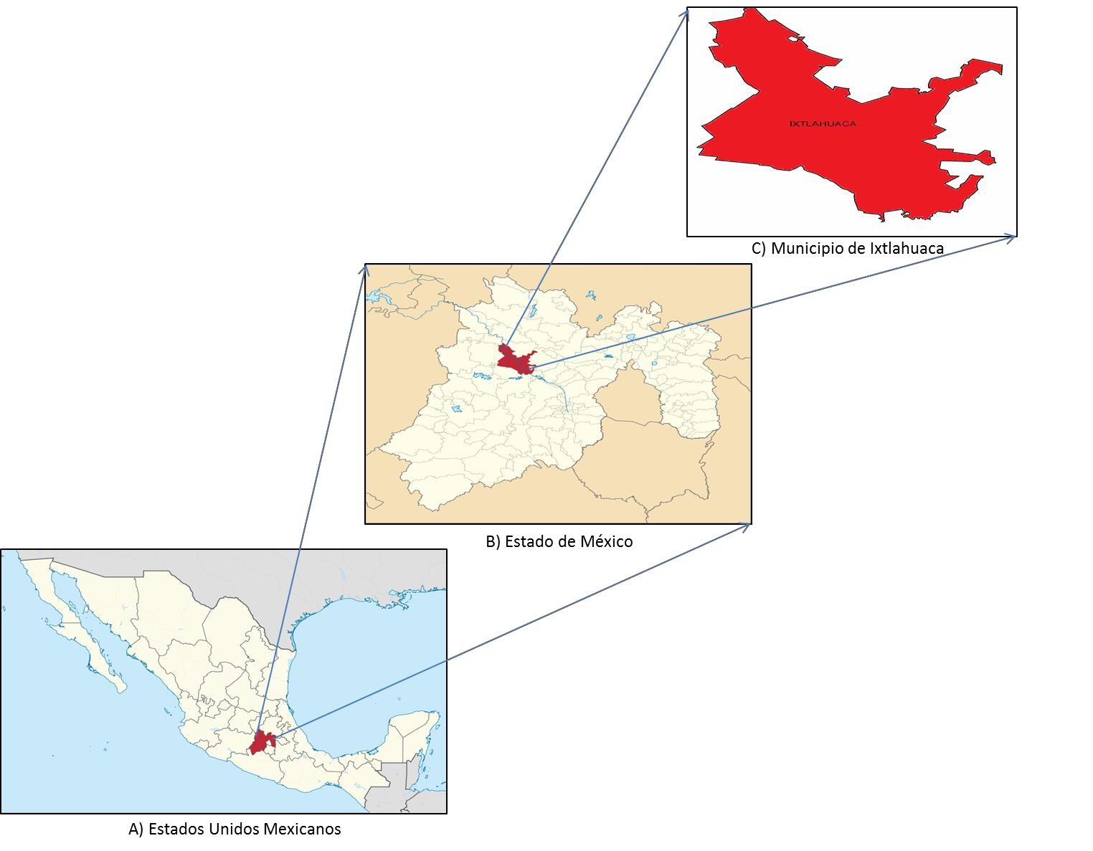

Figura No. 2. Ubicación geográfica del municipio de Ixtlahuaca, Estado de México.

UNIDADES DE PRODUCCIÓN A EVALUAR

El trabajo se realizará en unidades de producción que fueron intervenidas en el municipio de Ixtlahuaca de Rayón, México; por el Programa de Brigadas de Educación para el Desarrollo Rural, que se desprende la Dirección General de Educación Tecnológica Agropecuaria de la Secretaría de Educación Pública, cuyo objetivo es: educar, capacitar y transferir tecnología a pobladores de las unidades de producción de su área de influencia que así lo demanden y promover su incorporación al sector productivo, para mejorar su calidad de vida y contribuir al desarrollo rural sustentable (Documento interno de trabajo, s/f).
Para recopilar información de las unidades de producción, se aplicaron herramientas de investigación participativa llevando a cabo la apreciación del desarrollo del modelo de producción que han implementado, teniendo lugar entrevistas informales semiestructuradas y observación participativa, con la finalidad de identificar si incorporaron a su sistema de manejo pecuario las innovaciones y tecnología propuestas por el programa
En este trabajo se tomó como universo los productores pecuarios capacitados por el programa de Brigadas en el Municipio de Ixtlahuaca durante los años 2009-2013; considerados como productores (según el programa) aquellos habitantes del medio rural mayores de 15 años. En la base de datos correspondiente a los años 2009-2013 de la
B.E.D.R. No. 92, se encuentran registrados 11 grupos cada uno con 15 integrantes capacitados en ganado en pastoreo y ganado en confinamiento, teniendo un total de 165 productores participantes, ubicados en once localidades del Municipio (Figura No. 3)

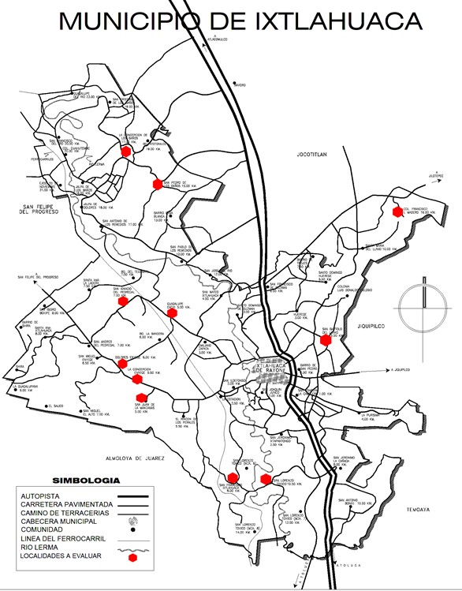

Figura No. 3. Localidades donde se ubican las unidades de producción evaluadas

En los once grupos focalizados se determinó cuantas unidades de producción había con las siguientes características: Poseer de una a cinco hectáreas de tierra (Media Nacional se ubica en 3.2.ha). Tener sistema agrícola y sistema pecuario. Producir para el consumo doméstico (distribuido en consumo humano y animal) y venta de excedentes. Administrada por familia, parientes o vecinos. Haber participado en el programa de Brigadas de Educación durante el periodo 2009-2013. Resultando un total de 45 unidades de producción (Cuadro No. 1).

Cuadro No. 1. Distribución de unidades de producción por grupo participante

UNIDADES DE PRODUCCIÓN A EVALUAR
No. | Grupo participante | Institución o Asociación que lo integro | No. de unidades
1 | La Concepción de los Baños. | Comisión Nacional para el Desarrollo de los pueblos indígenas (CDI) | 5
2 | San Pedro de los Baños | Instituto Indigenista del H. Ayuntamiento 2009-2012 | 4
3 | San Ignacio del Pedregal | Instituto Indigenista del H. Ayuntamiento 2009-2012 | 0
4 | La Concepción Enyege | Instituto de la Mujer 2009-2012 | 1
5 | Dolores Enyege | Asociación Desarrollo Sustentable | 5
6 | San Juan de las Manzanas | Asociación Desarrollo Sustentable | 6
7 | Guadalupe Cachi | Comisión Nacional para el Desarrollo de los pueblos indígenas (CDI) | 4
8 | San Bartolo del Llano | Grupo Organizado por líder local | 6
9 | San Francisco Ixtlahuaca | Instituto Indigenista del H. Ayuntamiento 2013-2015 | 7
10 | San Lorenzo Toxico | Grupo Organizado por líder local | 5
11 | Col Francisco I. Madero | Unión de Centro Democrático (UCD) | 2
 |  | TOTAL | 45

MÉTODO

La metodología aplicada en este trabajo es el Marco para la Evaluación de Sistemas de Manejo incorporando Indicadores de Sustentabilidad (MESMIS). Es una herramienta que mediante la obtención y el análisis de indicadores de sustentabilidad, permite calificar opciones, siendo punto de apoyo para hacer operativo el concepto de sustentabilidad en la búsqueda de un desarrollo social más equitativo y ambientalmente sano de las

comunidades rurales (Masera et al., 1999). Este método ha sido aplicado múltiples estudios realizados en México y en América Latina
El método plantea seis etapas metodológicas para evaluar la sustentabilidad: definición del sistema a evaluar, determinación de los puntos críticos, selección, medición y monitoreo de los indicadores, presentación e integración de resultados, conclusiones y recomendaciones (Masera, et al., 1999). Para éste estudio la determinación de los puntos críticos se realizara después de los resultados, debido a que se están evaluando sistemas intervenidos, por lo que detectar puntos críticos en las etapas finales servirá para hacer propuestas al programa.

Definición del sistema a evaluar

El sistema de producción campesino en la región centro de México, generalmente, comprende dos subsistemas principales el agrícola y el pecuario (Figura No. 4), los cuales se retroalimentan entre sí y proporcionan a la unidad familiar: alimento, ingresos y cohesión social.

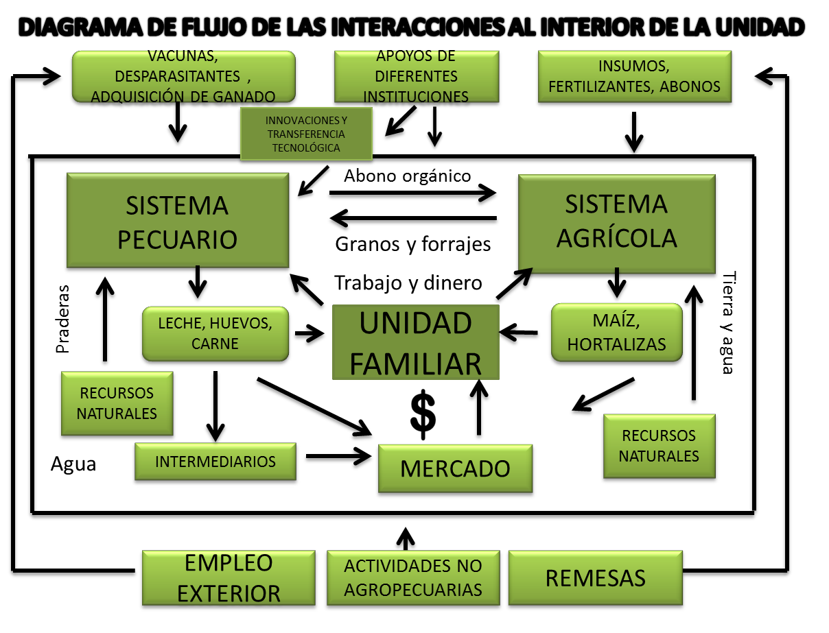

Figura No. 4. Diagrama de flujo de las interacciones dentro de la unidad (Modificada de Brunett et al., 2005)
El trabajo dentro de la unidad se distribuye entre todos los miembros principalmente entre mujeres y niños, las mujeres son las aportan mayor mano de obra hacia el interior y los niños realizan tareas acordes a su edad y sexo, los hombres realizan las tareas que implican mayor fuerza, además de tener un empleo externo. Las labores pecuarios son constantes a diferencia de las agrícolas que van por ciclos.
La ganadería es una actividad económica relevante para los campesinos debido a la producción de alimentos (leche, carne, queso y huevos). Se produce en pequeña escala y es destinada al autoconsumo principalmente y se vende el excedente en mercados locales. En el sistema agrícola predomina el cultivo de maíz (de la producción total 60% y 80% es destinada a consumo animal), existen otros cultivos como el frijol, haba, forrajes y los huertos familiares para la producción de hortalizas.

Puntos críticos

De acuerdo con la metodología MESMIS (Masera et al., 1999), se debe identificar los puntos críticos de los sistemas estudiados, a través de sus atributos para derivar indicadores a partir de ellos. Para este estudio no se determinaron los puntos críticos debido a que el objetivo es evaluar sistemas intervenidos por programas que previamente diagnosticaron las debilidades y fortalezas del sistema, lo que indica que estuvieron trabajando con los puntos críticos para determinar la transferencia e innovaciones tecnológicas aplicables al grupo productivo.

Se identificaron las transferencias tecnológicas, de conocimientos e innovaciones establecidas en las NTCL de ganado en pastoreo y ganado en confinamiento (SEP, 2000), aplicados en los sistemas productivos intervenidos por el programa, relacionándolos por atributo. A partir de ello se realizó una lista de indicadores, cuidando que existiera relación entre el indicador y el atributo, se cubrieran los aspectos sociales, económicos y ambientales e incluyeran atributos del capital social.

De este procedimiento se obtuvo una lista de 22 indicadores: productividad (8), adaptabilidad (4), equidad (3), estabilidad y resiliencia (3), autosuficiencia (4), caracterizados por ser los que más se ajustaron al objetivo de la evaluación y fueran fáciles de monitorear. Por indicador se identificaron las variables, con base a estas se generaron las formulas, la forma y unidad de medida.

Selección de indicadores

CUADRO No. 2 INDICADORES, FORMULA, MÉTODO Y UNIDAD DE MEDIDA
PRODUCTIVIDAD | INDICADOR | VARIABLE | FÓRMULA |  | FORMA DE MEDICIÓN | UNIDAD DE MEDIDA
PRODUCTIVIDAD | Número de cabezas de ganado | �𝑖 =Cabezas de ganado por tipo de ganado  � =total de ganado | 𝑛  ∑ �𝑖 = �  𝑖=1 |  | Entrevista | Número de animales por especie y en total
PRODUCTIVIDAD | Ingresos anuales por venta de ganado | �𝑖 =Precio del animal  �𝑣𝑖 =Ganado vendido  𝑌𝑎𝑣 =Ingresos anuales por venta  de ganado | 12  ∑(�𝑖)(�𝑣𝑖) = 𝑌𝑎𝑣  𝑖=1 |  | Entrevista y consulta de precios en mercado regional | $Ingresos anuales de venta de ganado en la unidad familiar
PRODUCTIVIDAD | Relación costo/beneficio | �𝑎𝑣 =Costos anuales  𝑌𝑎𝑣 =Ingresos anuales  � =Beneficio anual | 𝑌𝑎𝑣� − �𝑎𝑣 = � |  | Entrevista e investigación participativa | Coeficiente
PRODUCTIVIDAD | Productos de la unidad destinados a la producción de alimento para el ganado | � =Total de hectáreas de cultivo en la unidad.  𝑀 =Hectáreas de cultivo destinadas al consumo humano  � Hectáreas destinadas al consumo animal | � − 𝑀 = � (�)(100)  ( � ) = �% |  | Entrevista | % Hectáreas de producción agrícola destinado a los animales
PRODUCTIVIDAD | Manejo adecuado de recursos naturales durante el proceso | Recursos naturales utilizados para la producción animal |  |  | Entrevista | Numero de recursos utilizados
PRODUCTIVIDAD | Integrantes que aportan mano de obra a la producción animal | � =Total de integrantes en la unidad 𝑅=Relación entre los numero de integrantes y el total de ganado  �𝑎= Integrantes de la unidad que aportan mano de obra para el cuidado de los animales.  𝑅𝐼𝑎=Relación entre los integrantes que aportan mano de obra y el total del ganado | �  � = 𝑅 | �  �𝑎 = 𝑅𝐼𝑎 | Entrevista | Coeficiente
PRODUCTIVIDAD | Conocimientos técnicos en el manejo del ganado | Asesorías técnicas recibidas al año  Nivel de conocimientos (empíricos, técnicos) aplicados en el proceso productivo | Cualitativo |  | Entrevista | Alto, Medio Bajo

 | Relaciones al exterior de la unidad para la venta del ganado | Venta de ganado (Grados de confianza con los compradores) | Cualitativo | Entrevista, esquema de redes | Alto Medio Bajo
ADAPTABILIDAD | Adopción de innovaciones, conocimientos y tecnología propuesto por el programa de brigadas | 𝑇=Número de transferencias de Innovaciones, tecnologías y conocimientos propuestos por el programa  �=Adopción de las transferencia, innovaciones y tecnologías por parte de la unidad  �%= Porcentaje de adopciones en la unidad | (�)(100)  ( ) = �%  𝑇 | Entrevista, Investigación participativa, Programa de Ganado en pastoreo y confinamiento de la  B.E.D.R. No. 92 | %Porcentaje de adopciones
ADAPTABILIDAD | Rediseñan y acoplan tecnología dependiendo sus necesidades y su ambiente | Existe tecnología o innovaciones que hayan modificado en los últimos cinco años | Cualitativo | Entrevista | Alto, medio, bajo
ADAPTABILIDAD | Relaciones con agencias de desarrollo, instituciones gubernamentales y universidades. | Han recibido capacitación en materia ganadera por parte de alguna institución  Pertenece a alguna asociación ganadera que les haya transferido tecnología | Cualitativo | Entrevista y esquema de redes | Alto, medio bajo
ADAPTABILIDAD | Conocimientos empíricos para introducir nuevas variedades de animales y plantas. | Hacen pruebas empíricas para adoptar otra especie  Han adoptado nuevas especies ganaderas | Cualitativo | Entrevista e Investigación participante | Alto- Bajo
EQUIDAD | Distribución equitativa. Beneficios que se desprenden del ganado | Distribución del dinero entre la unidad de la venta de ganado | Cualitativo | Entrevista, investigación participativa. | Alta, Media, Baja
EQUIDAD | Manejo adecuado y equitativo de los recursos naturales durante el proceso. | 𝑇𝑅=Totalidad del recurso natural  �= Desgaste del recurso | (�)(100)  ( 𝑇𝑅 ) = �% | Entrevista y observación participativa | Proporcionalidad de desgaste del recurso (Ha, Lts)

 | Participación de los integrantes de la unidad en la toma decisiones | Función de los integrantes por edad y sexo  Integrantes que participan con opinión y voto dentro de las reuniones  Confianza entre los integrantes | Cuantitativo | Genealogía y grados de confianza | Alto, medio y bajo
ESTABILIDAD Y RESILIENCIA | Diversidad de especies vegetales | Número de alimentos producidos (granos, vegetales, legumbres, etc.) |  | Entrevista | Número de alimentos producidos
ESTABILIDAD Y RESILIENCIA | Diversidad de ganado en la unidad de producción y productos de origen animal comestibles | Existe diversidad de especies en los hatos, productos y subproductos. |  | Entrevista | Número de especies en los hatos  Número de productos de origen animal comestibles
ESTABILIDAD Y RESILIENCIA | Sistema de relaciones horizontales y verticales que contribuyen a la estabilidad de la unidad | Relaciones con otros productores con los que comprarte pastos Organización para la distribución de recursos comunales | Reglas sobre la distribución de los recursos Asociaciones | Entrevista | Alto, Medio Bajo
AUTOSUFICIENCIA | Dependencia de insumos externos | �𝑎𝑖 =Consumo de alimento producido al interior de la unidad  �𝑎𝑡 =Consumo de alimento total  �𝑒𝑝 =Dependencia de alimentos del exterior | (�𝑎𝑖)(100)  ( �𝑎𝑡 ) = �𝑒𝑝 | Entrevista | Coeficiente
AUTOSUFICIENCIA | Dependencia de apoyos gubernamentales | � =Gasto anual  � =Apoyos gubernamentales  �=Dependencia de apoyos del exterior | (�)(100)  ( � ) = � | Entrevista | Coeficiente
AUTOSUFICIENCIA | Recursos naturales con los que cuenta la unidad | Listado de los recursos Cantidad de los recursos |  | Entrevista | Numero de recursos naturales.

Medición y monitoreo de indicadores

Esta etapa incluye el diseño de los instrumentos de evaluación para la obtención de la información deseada y el trabajo de campo. Los indicadores se ajustaran a una escala de medición que vaya de 1 al 100 los valores mayores se acercaran más hacia la sustentabilidad. Los indicadores cualitativos se ponderaran como alto, medio y bajo según las características arrojadas y se les asignara un valor cuantitativo también en escala de 1 al 100.
Los sistemas fueron agrupados por variables socioeconómicas, mediante una prueba de conglomerados, que permitido tener cuatro diferentes grupos que presentaban características comunes. La evaluación se realizó comparando los cuatro grupos entre sí, para determinar la tendencia hacia la sustentabilidad que presenta cada uno de ellos, así como las características presentadas según sus niveles de sustentabilidad.
Los indicadores seleccionados se midieron en función del análisis y la información obtenida. Cada indicador se ajusta a una escala de medición, con valores de referencia determinados por los resultados, el valor mayor se le asigno escala 100 y el menor se obtiene como porcentaje. En los indicadores cualitativos se asignaron valores desde 100 hasta 0 en escala de 25 (25, 50, 75, 100), con base a instrumentos de evaluación (cuestionario y lista de cotejo), que registraban las características y frecuencias.

Se unificaron las escalas de los valores de cada indicador, con el fin de sumar y dividir entre el número total de indicadores y obtener el valor final por atributo.

Productividad

1.- Número de cabezas de animales: Se dividieron por especie: bovino, ovino, porcino y aves, registrado el No. en existencia, animales utilizados para autoconsumo y animales vendidos, dando un total anual por especie, al sumarlas dan el total de cabezas.
2.- Ingresos anuales por venta de ganado. Se calculó multiplicando el número de cabezas vendidas al año, por el dinero obtenido por cabeza. (El precio en el mercado varía dependiendo la raza del animal, el mercado donde se venda, la temporada y el peso).
3.- Relación costo/beneficio. El beneficio de los sistemas pecuarios se obtuvo por la diferencia entre los ingresos anuales menos los costos anuales. Los ingresos son

generados por la venta de ganado y los costos por los insumos (alimento, biológicos y desparasitantes)
4.- Producción de la unidad destinada para el consumo del ganado. Se obtuvo por la diferencia del total de hectáreas producidas menos, el total de hectáreas destinadas al consumo animal. El total se convirtió a porcentaje.
5.- Manejo de los recursos naturales. Número de recursos naturales que se utilizan en el proceso de producción animal y el % de desgaste por recurso.
6.- Integrantes que aportan mano de obra a la producción animal. Se obtuvo por la relación del número total de animales entre el número de personas que trabajan al interior de la unidad.
La escala estandarizada para el indicador fue:

Valor de la escala | Parámetro establecido
100 | 1-5
75 | 6-10
50 | 11-20
25 | 21-54

7.- Conocimientos técnicos para el manejo del ganado. Número de asesorías técnicas más el número de cursos de capacitación recibidos en los últimos cinco años.
Valor de la escala | Parámetro establecido | Calificación
100 | 7-8 | Alto nivel. Están en constante capacitación
75 | 5-6 | Medio Alto. Recibieron asesorías técnicas y capacitación
50 | 3-4 | Medio Bajo. Recibieron asesorías técnicas
25 | 0-2 | Bajo nivel de conocimiento técnico.

8.- Relaciones al exterior para la venta de ganado. Número de relaciones entabladas con agencias de desarrollo más en número de relaciones verticales.
Valor de la escala | Parámetro establecido | Características
100 | 9-12 | Tienen relaciones fijas para venta, con precios mejorados
75 | 6-8 | Venden en mercados locales y relaciones fijas.
50 | 3-5 | Venden en mercados locales
25 | 0-3 | Pocas relaciones para venta

Adaptabilidad

1.- Adopción de innovaciones, conocimientos y tecnología propuestos por el programa de brigadas. Están basadas en las Normas Técnicas de Competencia Laboral (NTCL) Alimentación, manejo y cuidados del ganando en pastoreo CCAR0336.01 (SEP, 2000a) y Alimentación, manejo y cuidados del ganado en confinamiento CCAR0384.01 (SEP 2000b).

Cuadro No. 3. Innovaciones y transferencias tecnológicas propuestas por el programa

 | CLAVE | INNOVACIÓN Y TRANSFERENCIA DE TECNOLOGÍA
GANADO EN PASTOREO | GP1 | Establecimiento de praderas
GANADO EN PASTOREO | GP2 | Rotación de praderas
GANADO EN PASTOREO | GP3 | Tamaño del hato
GANADO EN PASTOREO | GP4 | Vigilancia de salud de hato
GANADO EN PASTOREO | GP5 | Aplicación de medicamentos
GANADO EN PASTOREO | GP6 | Lotificación de hatos
GANADO EN PASTOREO | GP7 | Selección de animales
GANADO EN PASTOREO | GP8 | Aplicación de baños
GANADO EN CONFINAMIENTO | GC1 | Agua limpia y alimento fresco en corrales
GANADO EN CONFINAMIENTO | GC2 | Registro de consumo
GANADO EN CONFINAMIENTO | GC3 | Elaboración de raciones
GANADO EN CONFINAMIENTO | GC4 | Implementación de registros
GANADO EN CONFINAMIENTO | GC5 | Limpieza de corrales y hatos
GANADO EN CONFINAMIENTO | GC6 | Manejo de animales enfermos
GANADO EN CONFINAMIENTO | GC7 | Aplicación de medicamentos

Se aplicó una escala del 0 al 3 a cada transferencia propuesta y se pondero de la siguiente manera:
0= No se realiza o aplica,
1= Lo realizan de manera tradicional o empírica 2= Se realiza pero no como lo marca el programa 3= Se realiza como lo marca el programa
Al finalizar se sumaron los puntajes y se sacó el porcentaje de adopción por cada transferencia.

2.- Rediseñan y acoplan tecnología dependiendo sus necesidades y ambiente.

Valor de la escala | Características
100 | Adquieren tecnología
75 | Rediseñan la tecnología a sus necesidades
50 | Hacen pequeñas modificación
25 | No adquieren ni modifican tecnología

3.- Relaciones con agencias de desarrollo, instituciones gubernamentales y universidades. Se construyó contabilizando las asociaciones a las que pertenecen, el número de instituciones con las que tiene nexos y el número de cursos y asesorías que han recibido a través de las relaciones que establecen con las instituciones.
4.- Conocimientos empíricos para introducir nuevas variedades de animales y plantas. Para medir este indicador se tomó en cuenta el nivel educativo promedio de la unidad, el uso de conocimientos tradicionales y las pruebas empíricas realizadas con plantas y animales en los últimos cinco años.

Equidad

1.- Distribución equitativa. Beneficios que se desprenden del ganado. Para este indicador se analizó la distribución del trabajo, las obligaciones que tiene cada integrante en el proceso de producción (Por edad y sexo). Así mismo el flujo del dinero obtenido por la venta del ganado y productos derivados.
2.- Participación de los integrantes de la unidad en la toma decisiones. Con base la función de cada integrante y los grados de confianza que existen al interior de la unidad familiar.

Estabilidad y resiliencia

1.- Diversidad de especies vegetales. Este indicador es la sumatoria del número de cultivos al año, numero de hortalizas cultivadas, número de plantas comestibles recolectadas, número de árboles frutales y variedades de maíz.

2.- Diversidad de ganado en la unidad de producción y productos de origen animal comestibles. Es el conjunto de animales dentro del hato, productos y subproductos derivados.
3.- Sistema de relaciones horizontales y verticales que contribuyen a la estabilidad de la unidad. Se compone de las relaciones establecidas para la venta del ganado y sus productos, los grados de confianza con el comprador, las relaciones horizontales y verticales al exterior y al interior de la unidad y la pertenencia a asociaciones productivas. Autosuficiencia

1.- Dependencia de insumos externos. Total de alimentos de origen animal y vegetal que consumen habitualmente de manera mensual menos el número de alimentos vegetales y animales que produce dentro de la unidad. Numero de forrajes o alimentos que compran al mes para consumo animal. Numero de insumos que utilizan durante los procesos productivos (Combustibles).
2.- Dependencia de apoyos gubernamentales. El total del gasto anual menos el total anual de dinero otorgado al año por algún programa productivo o social. Lo obtenido se calcula en porcentaje.
3.- Recursos naturales con los que cuenta la unidad.

RESULTADOS

7.1. ARTÍCULO ENVIADO A LA REVISTA AGRICULTURA SOCIEDAD Y DESARROLLO

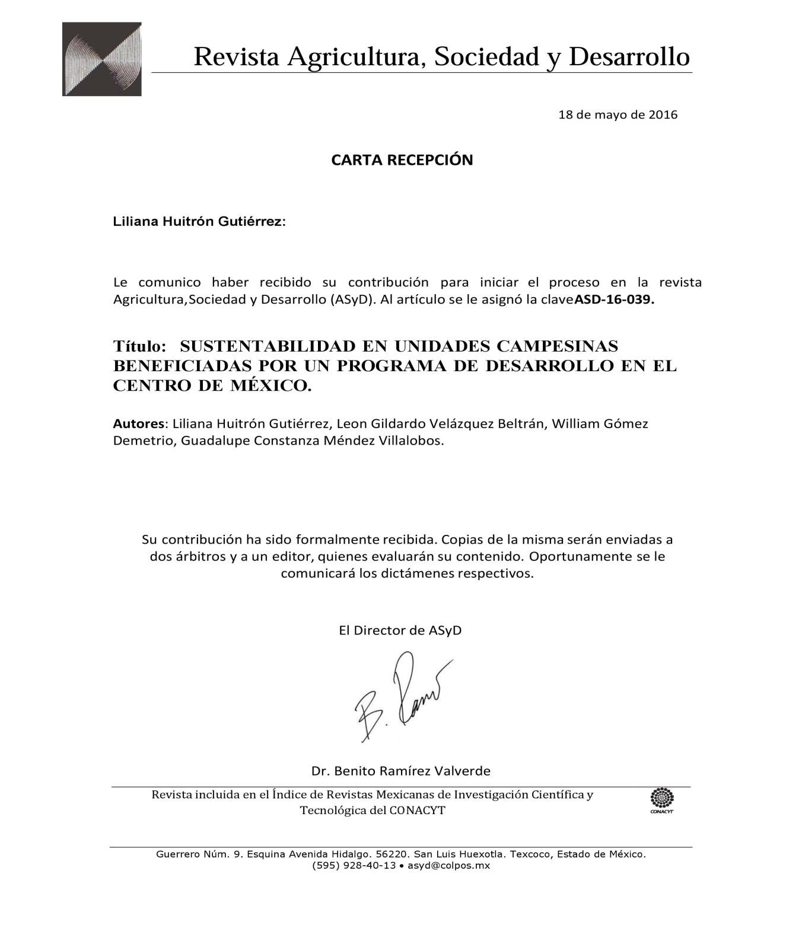

SUSTENTABILIDAD EN UNIDADES CAMPESINAS BENEFICIADAS POR UN PROGRAMA DE DESARROLLO EN EL CENTRO DE MÉXICO.
Liliana Huitrón Gutiérrez1, León Gildardo Velázquez Beltrán1, William Gómez Demetrio2 y Guadalupe Constanza Méndez Villalobos1
RESUMEN

En México la implementación de programas que transfieren tecnología e innovaciones a unidades de producción agropecuaria, ha tenido lugar durante los últimos años de manera constante, sin embargo se desconoce si sus propuestas contribuyen al desarrollo rural sustentable del país, como lo marca a partir del 2001 la Ley de Desarrollo Rural Sustentable. El presente trabajo trata de contribuir aportando información mediante una evaluación de sustentabilidad en unidades de producción campesinas intervenidas por un programa de desarrollo rural gubernamental. Se trabajó con indicadores de sustentabilidad del Marco para la Evaluación de Sistemas de Manejo incorporando Indicadores de Sustentabilidad (MESMIS), con el fin de medir la adopción tecnológica en los sistemas pecuarios de las unidades participantes del programa, en el Municipio de Ixtlahuaca, Estado de México. Se midieron indicadores relacionados con los atributos de sustentabilidad y de manera transversal los atributos del capital social como: sistemas de redes, grados de confianza y conocimientos, en 40 unidades campesinas del Municipio. La evaluación mostró que los indicadores sociales en las unidades participantes mejoraron, mientras que los económicos y ambientales permanecieron sin cambios. Por otra parte, se encontró que el nivel de

1 Facultad de Medicina Veterinaria y Zootecnia de la Universidad Autónoma del Estado de México. El Cerrillo Piedras Blancas, Toluca, México. C.P. 50090
2 Instituto de Ciencias Agropecuarias y Rurales de la Universidad Autónoma del Estado de México. El Cerrillo Piedras Blancas, Toluca, México. C.P. 50090

apropiación de las unidades donde el programa propuso innovaciones en el manejo, cuidados y alimentación de los animales fue bajo; reduciéndose a la apropiación de vacunas, desparasitante y manejo de ciclos reproductivos, debido a que las propuestas no correspondieron a su contexto social, económico y ambiental.
PALABRAS CLAVE

Transferencia tecnológica, innovación, indicadores de sustentabilidad ABSTRACT
In Mexico the implementation of programs that transfer technology and innovations to agricultural production units has taken place in recent years steadily, however it is unknown whether their proposals contribute to sustainable rural development in the country, as brand since 2001 the Sustainable Rural Development Act. This paper seeks to contribute by providing information through an assessment of sustainability in rural production units taken over by a government rural development program. We worked with sustainability indicators Framework for Evaluating Management Systems incorporating Sustainability Indicators (MESMIS), in order to measure technology adoption in livestock systems of the participating units of the program, in the municipality of Ixtlahuaca, State Mexico. network systems, levels of trust and knowledge, in 40 rural units of the Municipality attributes related to sustainability and transversely capital attributes as indicators were measured. The evaluation showed that social indicators have improved in the participating units, economic and environmental remained unchanged. Moreover, it was found that the level of ownership of the units where the program proposed innovations in management, care and feeding of the animals was low; I reduced the appropriation of vaccines, desparasitaste and management of

reproductive cycles, because such proposals are not commensurate with their social, economic and environmental context.
KEY WORDS

Transfer technology, innovation, sustainability indicators INTRODUCCIÓN
Las unidades de producción campesinas en México mantienen a los animales domésticos dentro de sus estrategias de desarrollo, debido a que contribuyen a mejorar su calidad de vida y a disminuir su vulnerabilidad ante factores externos (Arriaga y Anaya, 2014). Estas características permiten considerar que a nivel nacional en los próximos años la mayor parte del incremento de la producción provendrá de estos sistemas de producción en pequeña escala, que en la actualidad representan el medio de vida de hasta un 70% de la población pobre rural (FAO, 2011).
En cuanto al sistema agroalimentario a nivel mundial, el reto para los próximos años lo constituirá el suministro de alimentos frente a una intensificación de la demanda debido al crecimiento poblacional, incremento de la esperanza de vida y cambios en los patrones de consumo (SAGARPA-FAO, 2012a). Bajo este escenario el reto para las unidades de producción animal campesinas es incrementar la producción, sin aumentar la presión sobre el medio ambiente, es decir, producir de manera sustentable (Steinfeld et al., 2006).
En México a partir del año 2001 se implementaron políticas en el ámbito rural para garantizar el desarrollo sustentable, con la creación de la Ley de Desarrollo Rural Sustentable (LDRS), con la finalidad de promover el desarrollo rural y agropecuario, que asegure el logro y la satisfacción permanente de las necesidades humanas para el presente y las futuras generaciones (Balente et al., 2012; Casas et al., 2007, Cámara de Diputados,

2001;Chapela y Álvarez, 2007;Hosseiniet al., 2011; Yúnez, 2010). Sin embargo, a pesar del marco legal con perspectiva a futuro, las acciones se han presentado de manera caótica y sin integración, además de una serie de cuestionamientos teórico metodológicos en la concepción del desarrollo sustentable (Torres, 2008).
De acuerdo con Durand (2009), los impactos en el medio ambiente contrario a lo esperado se han incrementado, y las políticas públicas se han centrado en el fomento de un desarrollo económico centrado en aspectos de infraestructura e inversión, dejando de lado aspectos de igual importancia como son lo social, educativo, capacitación y asistencia técnica, cambios de hábitos y conciencia (Murillo, 2004; Martínez y Perea, 2012).
Desde la perspectiva económica existen estudios que han demostrado que las propuestas implementadas han sido satisfactorias, sin embargo no toman en cuenta a la sociedad y el medio ambiente, con lo que se tienen evaluaciones incompletas que arrojan resultados parciales de la realidad, enfocados en análisis de eficiencia, eficacia e impacto (Salmanis et al., 2006; Navarro et al., 2007). El reto es evaluar la adopción de las tecnologías para llegar a conclusiones más certeras e integrales sobre los resultados de las trasformaciones generadas en los sistemas productivos por los programas, cuyos resultados permitan diseñar estrategias y transferir tecnología que responda a las necesidades actuales y futuras de los pequeños productores e identificar los proyectos con mayores posibilidades de éxito (Astier y Holland, 2007, Astier et al., 2011 y Luna et al., 2013).
Los resultados de las evaluaciones a programas permiten tomar decisiones informadas que impacten de manera directa en la calidad de vida y desarrollo rural de los pueblos (López-Ridaura et al., 2002 y Astier et al., 2012). Sin embargo, evaluar sustentabilidad es

un proceso complejo; no existen parámetros ni criterios universales que permitan evaluar toda esa complejidad, los métodos son escasos y están sujetos a cambios y ajustes por la variabilidad de los sistemas y zonas evaluadas (Bond et al., 2001; González et al., 2009). Se requiere la integración del marco cualitativo con el cuantitativo, lo que constituye un reto constante en cuanto a diseñar o aportar nuevos modelos que permitan medir el desarrollo sustentable (Casas et al., 2009; Sarandón, 2009; Arriaga y Anaya, 2014).
A partir del enfoque teórico conceptual de la sustentabilidad, se ha desarrollado el Marco para la Evaluación de Sistemas de Manejo incorporando Índices de Sustentabilidad (MESMIS), que permite contextualizar de manera espacial y temporal el sistema productivo a través de selección de indicadores que permiten visualizar el comportamiento de una unidad de producción de forma amplia y presenta una estructura jerárquica que va de lo general (principios o atributos) a lo particular (indicadores) (Masera et al., 1999; Speelman et al., 2007; Astier y Hollands, 2007).
Los atributos permiten un manejo operativo del concepto de sustentabilidad comprendiendo las características sistémicas genéricas que son universales como la productividad, estabilidad, resiliencia, equidad, adaptabilidad y autosuficiencia (González et al., 2009 y Gutiérrez et al., 2012). A través de indicadores derivados de los atributos e interrelacionados entre sí, se logran medir los cambios y encontrar las fortalezas y debilidades de los programas implementados en unidades de producción (Speelman et al., 2007y Esteban et al., 2009).
Por otra parte, las herramientas de MESMIS contribuyen a evaluar bajo la dimensión económica, social y ambiental, las variaciones en innovación tecnológica que tienen lugar entre unidades de producción, misma que resulta adecuada para la evaluación de unidades

campesinas en pequeña escala, como las que forman parte del presente estudio y que han participado en un programa gubernamental de desarrollo rural.
Las unidades participantes en el trabajo, se localizan en el municipio de Ixtlahuaca, Estado de México, la región se encuentra inmersa en un proceso de industrialización, en donde el componente ejidal ha sido absorbido por los corredores industriales y la posesión de tierra cada día es menor debido a que se hereda, fracciona o se vende para usos no agropecuarios. Existe un proceso de reconversión productiva de las actividades agropecuarias que tradicionalmente tenían lugar sustituyéndose las actividades agropecuarias por trabajo en la industria establecida en la zona, y en el mejor de los casos se complementan las actividades (Dobler et al., 2014). No obstante, la tradición de las prácticas agropecuarias ampliamente arraigadas en las comunidades, ha permitido que estos sistemas se mantengan como una actividad de importancia y persistencia en el tiempo (Martínez y Perea, 2012; Leos et al., 2013).
Las unidades estudiadas se consideran como sistemas de producción agropecuarias, de acuerdo a la definición de Dixon y Gulliver (2001), que mencionan como el “conglomerado de sistemas de fincas individuales, que en su conjunto presentan una base de recursos, patrones empresariales, sistemas de subsistencia y limitaciones familiares similares; y para los cuales serían apropiadas estrategias de desarrollo e intervenciones también similares” Dentro de los sistemas agropecuarios existen subsistemas o sistemas dentro del mismo sistema (figura 1). El sistema pecuario se encuentra estrechamente ligado al sistemas agrícola mediante diversos cultivos, particularmente el de maíz (Vilaboa y Díaz, 2009).

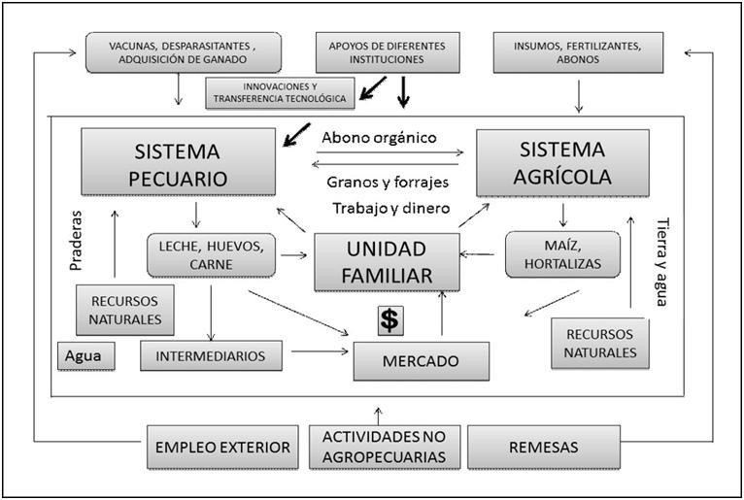

Figura No. 1. Diagrama de flujo de las interacciones al interior de las unidades de producción (Modificado de Brunett et. al., 2005).
El sistema pecuario considera tanto instalaciones, como técnicas que permiten obtener productos de origen animal en condiciones compatibles con el objetivo del productor (Ruiz y Oregui, 2001). Producen en pequeña escala carne y sus derivados destinados al autoconsumo principalmente con pequeñas ventas de excedentes en el mercado local. Éste sistema combina el pastoreo durante el día, en época de lluvias y el confinamiento en las noches y en época de secas los corrales pueden estar en el traspatio, en pequeñas superficies o en instalaciones cercanas a la vivienda. La diversidad de especies y la cantidad de animales dependen de la capacidad que se tiene, para alimentar y cuidar al ganado, en función de la cantidad de integrantes de la unidad, los recursos económicos y ambientales disponibles (Vilaboa, 2009).

La unidad de producción, se concibe como el total de sus recursos y los flujos e interacciones que se dan al interior (Dixon y Gulliver, 2001). En México existen 5.4 millones de unidades de las cuales el 70% presentan características de pequeña escala (SAGARPA, 2012). Las unidades de producción se caracterizan en cuanto a superficie de tierra y tamaño de los hatos, por generar ingresos o ahorro, utilizan principalmente el trabajo familiar y están integrados al mercado como proveedores (Fadul et al., 2014). En el país, se considera que la tenencia de la tierra de la pequeña propiedad oscila entre las cinco y las diez hectáreas (Toledo, 2002), y el promedio nacional de superficie productiva es de 3.4 ha, con un máximo de 15.0 ha. Integradas de 1 a 15 personas por unidad (SAGARPA-FAO, 2012b).
La producción a pequeña escala tiene como componente fundamental la mano de obra, el trabajo dentro de la unidad se distribuye entre todos los miembros principalmente entre mujeres y niños, las mujeres aportan mayor mano de obra hacia el interior y los niños realizan tareas acordes a su edad y sexo, los hombres realizan las tareas que implican mayor fuerza, además de complementar con un empleo externo, estrategia que brinda seguridad alimentaria a la familia, permite obtener ingresos, generar ahorros, preservar su cultura y reducir el riesgo de pérdidas por causas ambientales (Dobler et al., 2014).

MATERIALES Y MÉTODOS

Las unidades de producción seleccionadas en el presente trabajo fueron las que participaron (con uno o más miembros) en proyectos pecuarios de un programa de desarrollo rural operado en el municipio de Ixtlahuaca, Estado de México, entre los años 2009 a 2013. Con la base de datos correspondiente, se encontraron registrados 11 grupos, cada uno con 15 integrantes capacitados en ganado en pastoreo y ganado en

confinamiento, teniendo un total de 165 participantes, ubicados en once localidades del municipio (Figura No. 2).

Figura No. 2. Localización de las unidades de producción en el municipio de Ixtlahuaca, Estado de México.

A partir de la identificación de los participantes, se asociaron a 45 unidades que habían participado del programa. Sin embargo, la ubicación física de las mismas solo fue posible en 40 de las reportadas, con las que fue posible llevar a cabo el trabajo. Se realizaron tres visitas a las unidades, la primera de localización y establecimiento de contacto, una segunda visita de recolección de información mediante entrevistas informales

semiestructuradas dirigidas al jefe de la unidad y una tercera en la que se triángulo la información para corroborar su veracidad, además de la implementación de técnicas de observación participativa y elaboración de transectos. Como parte de las técnicas indirectas del trabajo de campo, se consideró además de los productores, la participación del técnico asignado por el programa y líderes locales de los grupos organizados.
La evaluación se realizó mediante la implementación del Marco para la Evaluación de Sistemas de Manejo incorporando índices de Sustentabilidad (MESMIS), de acuerdo con Masera et al. (1999) y López-Ridaura et al. (2002). Esta propuesta ha sido utilizada en México y en América Latina, en diversos estudios de caso, aportando elementos teórico - metodológicos, para la evaluación de sistemas. El marco plantea seis etapas metodológicas de las cuales se aplicaron cinco: definición del sistema, uso de indicadores sociales, ambientales y económicos, medición de indicadores, comparación de sistemas evaluados, presentación e integración de los resultados y conclusiones (Masera et al., 1999).
Los indicadores se basaron en la propuesta de Astier et al. (2011), Brunett et. al., (2005) y González et al., (2009), y en la propuesta de transferencia de conocimientos y tecnología del programa basadas en las Normas Técnicas de Competencia Laboral (NTCL) de Ganado en pastoreo (SEP, 2000a) y Ganado en confinamiento (SEP, 2000b), para relacionarlas con los indicadores de sustentabilidad acordes al contexto productivo.
La selección de indicadores se relacionó con aspectos económicos, sociales y ecológicos, de evaluación y monitoreo relativamente sencillo al interior de las unidades de producción participantes. Se buscó la correspondencia entre indicador y atributo y se ajustaron y rediseñaron con la información obtenida en campo (Tabla No. 1), obteniéndose un total de 19 indicadores distribuidos en los 5 atributos.

Tabla No. 1. Indicadores, dimensión y relación con el programa
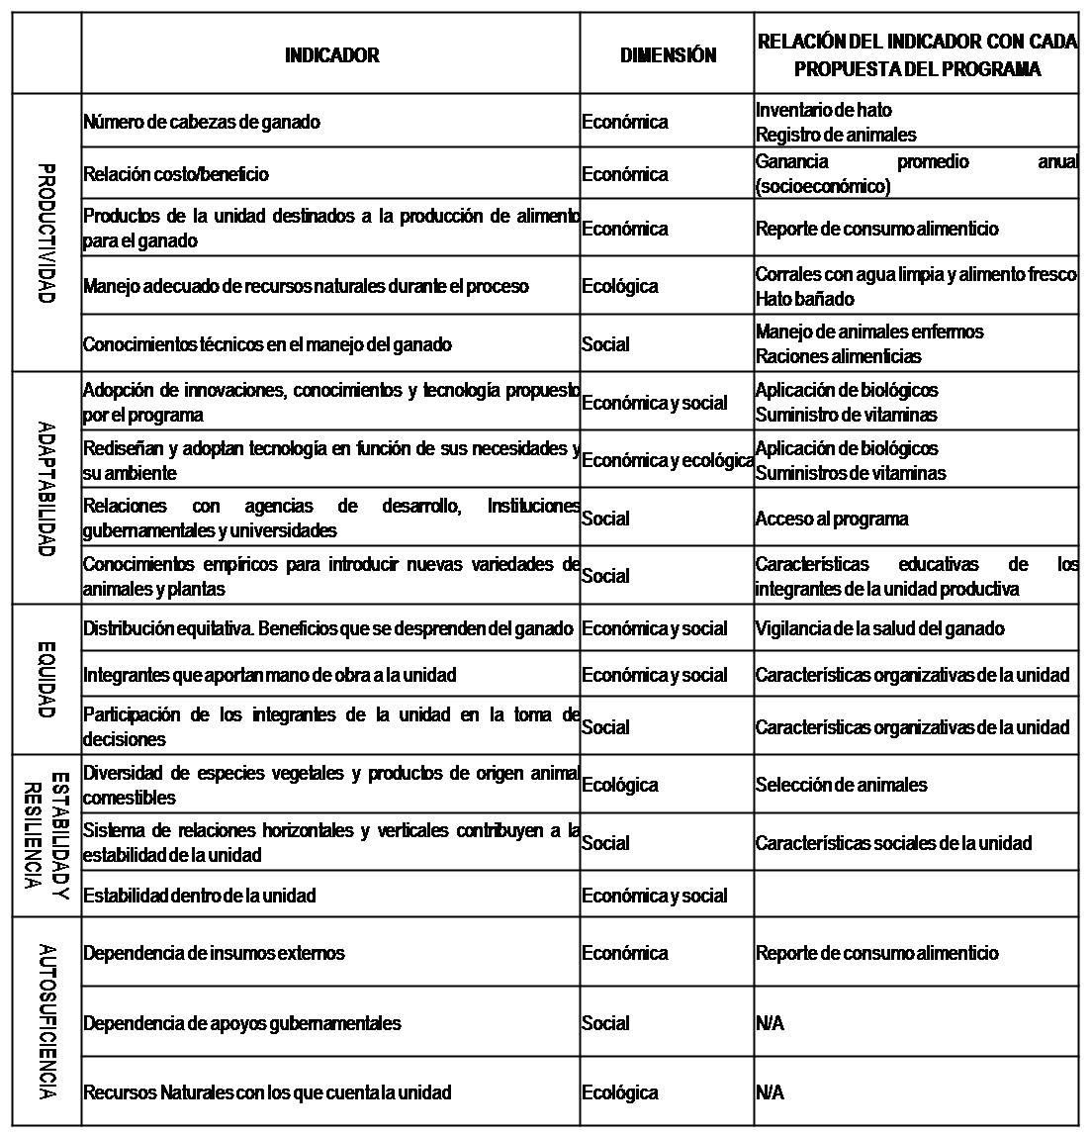

Los indicadores se ajustaron a una escala de medición de 1 a 100, divididos en cuatro intervalos de 25 puntos, los valores mayores se acercan más a la sustentabilidad y los menores se alejan de ella. Los indicadores cualitativos se ponderaron como alto, medio y bajo y se les asigno un valor cuantitativo también en escala de 1 a 100 de acuerdo con las características presentadas.

RESULTADOS Y DISCUSIÓN

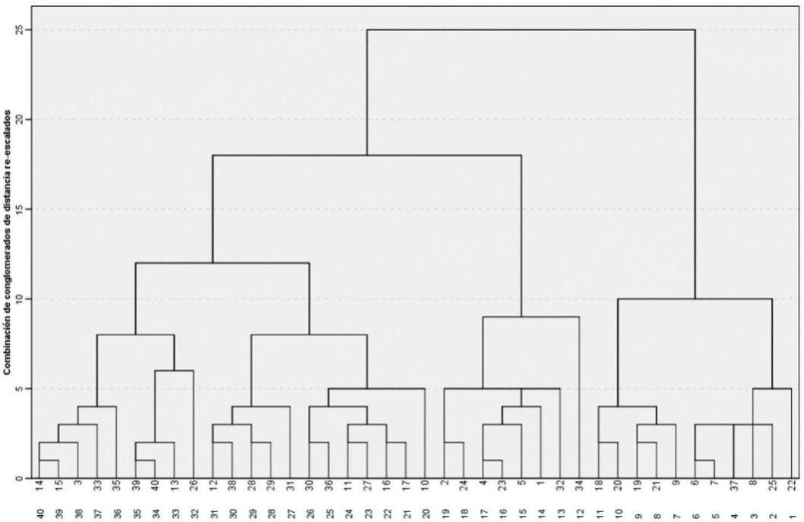Las características predominantes identificadas de las unidades de producción participantes fueron: parcelas de cultivo de ¼ de hectárea, presencia de cultivos y ganado para autoconsumo y venta mínima de excedentes con importante participación de los integrantes de la familia. Para llevar a cabo el estudio se llevó a cabo un análisis de conglomerados con las principales variables socioeconómicas de las unidades de producción, mediante el cual se identificaron cuatro grupos (Figura No. 3), que fueron comparados para determinar tendencias hacia sustentabilidad que tiene cada uno de ellos, así como las características por atributo según sus niveles de sustentabilidad.

Figura No. 3. Grupos de unidades de producción identificados mediante análisis de conglomerados.

El proceso de transferencia de tecnología e innovación tecnológica llevado a cabo por el programa implementado en las unidades participantes consistió en capacitar y dar asesoría técnica bajo dos Normas Técnicas de Competencia Laboral Pecuarias; la primera de ganado en pastoreo con 8 transferencias y la segunda para ganado en confinamiento con

- transferencias, a 40 unidades de producción, de las cuales en 32 se identificaron como sistemas mixtos y 8 sólo contaron con ganado en confinamiento.
Para medir el nivel de adopción mediante evaluación participativa los productores indicaron que habían aprendido con el programa y cuanto de eso aplicaban en sus unidades (Tabla No.2), lo que fue verificado mediante observación participativa directamente en los corrales y con los hatos en pastoreo.
Tabla No. 2. Innovación y transferencia de tecnología
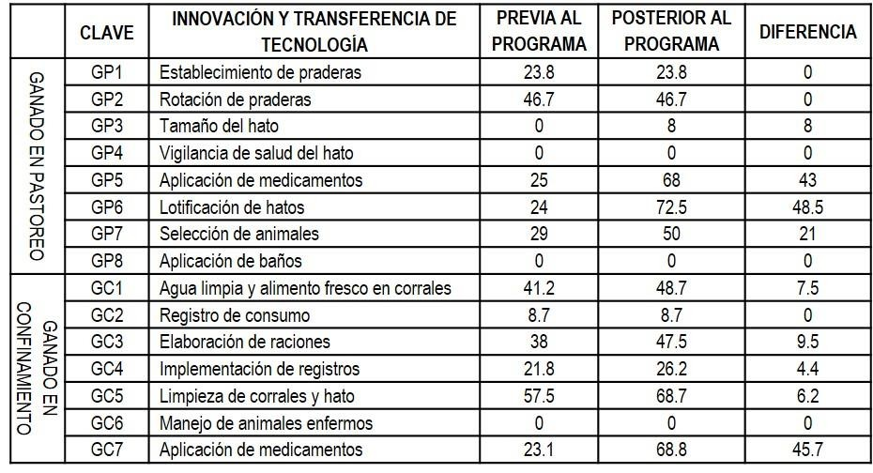

De las quince tecnologías transferidas, las que presentan mayor índice de adopción por parte de los productores son: aplicación de medicamentos y biológicos, agrupación de animales y suministro de vitaminas. Es importante observar que estas prácticas ya se realizaban de manera incipiente y con el programa se consolido su realización.
En cuanto al establecimiento de praderas, rotación de ganado y vigilancia de salud en el ganado no presentan diferencia debido a que son prácticas que ya se realizaban desde antes de la implementación del programa, por lo que si bien recibieron capacitación no se

realizaron cambios en la prácticas. El baño del hato y el manejo de animales enfermos han sido prácticas que se realizan en muy baja proporción o que no se realizan, teniendo con principal restricción el acceso al servicio técnico especializado. Por otra parte, y relacionado con las restricciones que se enfrentan, se encuentra la ausencia de registros, reportes e inventarios, que resultan demasiado complicados para el nivel de habilitación que tienen los productores, que en general no rebasa una escolaridad básica incompleta. Mientras que las unidades que si cuentan con ello, obedece a la participación de los hijos con mejor escolaridad pero que ya no participan del resto de las actividades o bien por la presencia de apoyos oficiales que solicitan los registros de manera obligatoria, aunque no resulta relevante para los productores. Aunque es notorio el registro memorístico que hacen en la mayor parte de las unidades con lo que identifican a cada uno de los animales que tienen en los hatos.
En términos generales, la implementación de las propuestas al interior de las unidades fue notoria en un 12.9%, aunque ninguna de las prácticas fue adoptada en su totalidad y algunas de ellas requieren de asesoría técnica para su aplicación. La mayoría de las prácticas propuestas se adoptaron por arriba de los 46 puntos (Figura No. 4) Lo que debería de representar que en más del 50% de las unidades se tuvo un buen nivel de adopción, sin embargo, las prácticas más representativas que consisten en medicación y aplicación de vitaminas, si bien, se realizan de manera amplia, la manera de implementar no corresponde a los planteamientos técnicos recomendados y tienen lugar bajo premisas generales de acuerdo al nivel de entendimiento de los productores, con lo que no se consigue alcanzar el objetivo propuesto y se mantienen prácticas y costumbres anteriores a la implementación del programa.

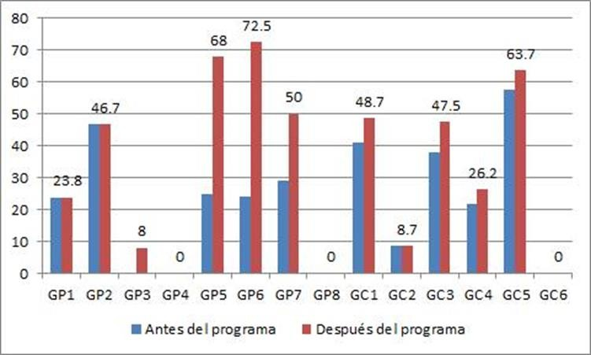

Figura No. 4 Adopción de propuestas tecnológicas

Las unidades fueron agrupadas de acuerdo a los resultados obtenidos de la prueba de cluster realizada con las principales variables socioeconómicas utilizadas, obteniéndose cuatro grupos. El grupo 1 (G1) se caracterizó por ser el que genera el mayor ingreso externo, $6500 mensuales, escolaridad secundaria incompleta, edad del jefe de familia entre 35 y 45 años, utilizan y adoptan en mayor medida las propuestas tecnológicas. Existe una mayor presencia de bovinos y cerdos con relación a los otros grupos. Cuentan con una superficie promedio de 11 ha destinada a la realización de actividades agropecuarias, y todos han participado en proyectos productivos de distintas fuentes. Producen en una superficie promedio de 11 ha. Todos han tenido acceso a proyectos productivos y presentan una mayor tendencia hacia la sustentabilidad, con relación al resto de las unidades.
El grupo 2 (G2) tiene el menor ingreso promedio ($2000 mensuales), con importante participación de integrantes de la unidad en la realización de actividades no agropecuarias al exterior, con 2 integrantes en promedio por unidad de producción. Presenta el mayor inventario de bovinos y sobresale la presencia de aves como especie domestica de

traspatio con mínimo manejo, para autoconsumo y comercialización de huevo en mercados locales que representa un ingreso importante. El nivel de escolaridad es similar al grupo precedente, en cuanto a estudios a nivel de secundaria incompleta y edad del jefe de familia entre 38 y 56 años. Es el grupo que tiende a modificar y adaptar más la tecnología. Cuenta con una superficie promedio de 13 ha para producción agropecuaria y forman parte del sector que recibe apoyos oficiales tanto en dinero como en especie. En términos del análisis de sustentabilidad se encuentra en un punto intermedio más cercano al equilibrio respecto a los otros grupos.
En cuanto al grupo 3 (G3), se encuentra un nivel de ingreso intermedio con relación a los grupos previos promediando $2600 mensuales, con un integrante que realiza trabajo al exterior de la unidad o comunidad. El nivel de escolaridad es el más bajo de los cuatro grupos, con estudios de nivel primario incompletos y mayor edad del jefe de familia encontrándose en un rango de 58 a 70 años. Predomina la presencia de bovinos y aves, con producción de leche y huevo para autoconsumo y venta local. La superficie promedio con la que cuentan para realizar actividades agropecuarias es de 6.5 ha, y se caracterizan por pertenecer a comunidades indígenas, característica que se manifiesta en la aplicación del conocimiento local en los procesos productivos al interior de las unidades, al tiempo que también realizan modificaciones y adaptaciones a la tecnología proporcionada. Los apoyos que reciben dada la naturaleza de la comunidad son en especie bajo proyectos llevados a cabo por el programa Federal coordinado por la Comisión Nacional para el Desarrollo de los Pueblos Indígenas, fuera del programa que, no obstante, en términos de sustentabilidad también se encuentra en un nivel intermedio pero en mayor equilibrio que el grupo precedente, es decir se encuentra en mejores condiciones de estabilidad y resiliencia que los anteriores.

Con relación al grupo 4 (G4), el ingreso promedio es de $2400, el nivel de escolaridad si bien se mantiene en secundaria es mayor en comparación a los otros grupos y la edad del jefe de familia se encuentra entre 40 y 45 años. Se trata de unidades que participaron del programa pero que no cuentan con bovinos ni cultivos. Los animales que se encuentran en estas unidades son ovinos y aves como especies de traspatio, y consecuentemente no se llevó a cabo el proceso de transferencia de tecnología o bien ha sido muy bajo. La superficie con la que cuentan es de 1.8 ha en donde eventualmente se cultiva maíz para autoconsumo y aprovechamiento de todos los recursos disponibles de la parcela, particularmente las especies vegetales comestibles. Presentan mayor dependencia de los programas gubernamentales por el acceso a recursos que representan y que se han constituido como un ingreso periódico al que se han adaptado. En consecuencia se trata del grupo presenta que menor nivel de sustentabilidad.
En cuanto a la evaluación de los atributos en las unidades de producción, se trabajó con cada uno de ellos de manera independiente en los cuatro grupos, para realizar la comparación al interior del grupo y encontrar la tendencia correspondiente por grupo con relación a la sustentabilidad.
Cada atributo fue evaluado (Figura 5 y 6), tomando como base de dos a cuatro indicadores cuantitativos y cualitativos, buscando evaluar bajo generalidades de los sistemas.
GRUPO | PRODUCTIVIDAD | ADAPTABILIDAD | EQUIDAD | ESTABILIDAD Y RESILIENCIA | AUTOSUFICIENCIA
G1 | 87 | 59 | 75 | 71 | 80
G2 | 69 | 55 | 65 | 74 | 69
G3 | 56 | 46 | 61 | 77 | 75
G4 | 53 | 41 | 67 | 51 | 65

Figura No. 5. Resultados de los grupos identificados por atributo de sustentabilidad.

AUTOSUFICIENC
IA
PRODUCTIVIDAD 100
80
60
40
20
0
ADAPTABILIDAD
G1
G2 G3 G4
ESTABILIDAD Y RESILIENCIA EQUIDAD

Figura No. 6. Evaluación de atributos de sustentabilidad por grupo.

El atributo de productividad en el presente trabajo se considera de acuerdo con Speelman et al. (2007), como “la relación que existe entre lo que se invierte y lo que se obtiene”, es decir, se trata de un balance de insumos/producto. Se obtuvo la relación costo beneficio del sistema, donde las ganancias generadas por la venta de animales contribuyen al acceso a servicios, bienes, educación, alimento de los animales, compra de insumos agrícolas y a reinvertir en ganado.
Los que tienen mayor productividad son el grupo 1, atribuible al mejor acceso a recursos monetarios para invertir en el sistema y adoptar tecnología. La variación de los ingresos para el grupo es atribuible a los productos y subproductos que obtienen de los animales con los que cuentan, en donde resulta determinante la producción de carne ya que presentan mayores ingresos para la unidad.
Con relación a la adaptabilidad se hace referencia a la “capacidad para adaptarse a los cambios y trasformaciones” (Masera et al., 1999), evaluada mediante adopción, rediseño y adaptación de tecnologías, el grado de adopción que tiene y si aplican nuevos

conocimientos en el proceso productivo. Los resultados indican que las unidades que presentan menores niveles de adaptabilidad son las que cuentan con mayor conocimiento tradicional, y menor acceso a proyectos productivos y relaciones con agencias que los provean de tecnología e innovaciones.
En cuanto al atributo correspondiente a equidad, se entiende como “la capacidad que tienen los sistemas de distribuir de manera igualitaria los productos y subproductos del sistema” (Masera et al., 1999 y Loewy, 2008). Desde el punto de vista de los ingresos que se perciben en la unidad, los correspondientes a lo que se genera al interior de las mismas, se destinan para satisfacer las necesidades de la familia, mientras que el ingreso producto del trabajo en el exterior, se utiliza para cubrir servicios y gastos escolares en la mayoría de las unidades. La distribución del trabajo tiene lugar de acuerdo con la edad y sexo de los integrantes, no obstante la asignación de las mismas obedece a la presencia de mano de obra en el momento que se requiera, más allá de una asignación específica, en términos de una optimización del manejo de recursos, por lo que en las unidades con mayor presencia de animales, la distribución del trabajo no corresponde a un reparto equitativo, sino a la necesidad de llevar a cabo las actividades requeridas, en donde se cuenta con la participación de todos los integrantes de la unidad en la toma de decisiones.
Por otra parte, la capacidad del sistema de retornar al estado de equilibrio o mantener el potencial productivo después de sufrir perturbaciones graves, entendida como resiliencia (Cabell y Oelofse, 2012), es un atributo que en las unidades en estudio se asocia con el nivel de conocimiento tradicional empleado en el sistema productivo, en donde a mayor aplicación del conocimiento local, mayor tendencia a ser más resilientes, y en asociación con una mayor biodiversidad tanto vegetal como animal, se incrementa su capacidad de mantenerse estables, es decir, se mantiene en un equilibrio dinámico estable, en donde el

sistema no presenta niveles decrecientes a lo largo del tiempo, manteniéndose constante (Masera et al., 1999 y Astier et al., 2011). Aunado a lo anterior, las relaciones que se establecen con el exterior de la unidad y que generan beneficios directos o indirectos contribuyen a proporcionarles mayor estabilidad.
Con relación a la capacidad del sistema de regular y controlar sus interacciones con el exterior, es decir, mantener la suficiente independencia y autosuficiencia (Speelman et al., 2007 y Astier et al., 2011), para mantener su rendimiento, valores propios e identidad, se encuentra que las unidades en general dependen en menor medida de los aportes monetarios y/o en especie de los programas gubernamentales que tienen lugar en las comunidades a las que pertenecen, en donde si bien, buscan beneficiarse de los apoyos, no condicionan su permanencia al acceso a los mismos. Lo anterior obedece a que la mayor parte de recursos alimenticios se obtienen de manera local o bien se producen en la misma unidad, con lo que garantizan el acceso a alimentos que les permitan mantener su reproducción social al tiempo que reducen su dependencia del exterior
.

CONCLUSIONES

En términos de sustentabilidad, los sistemas evaluados presentan una tendencia favorable, misma que se refleja en el tiempo que se han mantenido brindando condiciones de vida favorables a sus integrantes, manteniendo sus tres esferas equilibradas. Al comparar los sistemas entre sí los resultados no presentan puntajes muy alejados unos de otros, esta diferencia estrecha se debe a que son sistemas similares que comparten características locales comunes.
Todas presentan un bajo nivel de adopción de la propuesta tecnológica dada por el programa debido a que se trata de propuestas que no fueron diseñadas bajos sus

condiciones ambientales económicas y sociales. Por lo que el impacto de las innovaciones y tecnologías implementadas en cuanto a posibles alteraciones o modificaciones de los sistemas resultan de bajo impacto al interior de las unidades, ya que sus efectos no tienen consecuencias en cuanto a cambios bruscos o más allá en rupturas de los procesos productivos al interior de las unidades.
A partir de la información obtenida, se evidencia que los proyectos llevados a cabo por el programa en estudio, no parten de un proceso que incluya una evaluación ex-ante que permita identificar a las unidades con características que les den mayores posibilidades de adopción de innovaciones y tecnología de manera exitosa, y mucho menos considerar dentro de sus programas de acción el contexto social, económico y ecológico de los productores, por lo que al final se mantiene como una propuesta orientada a la búsqueda de la sustentabilidad de los sistemas basada en aspectos técnicos específicos, en donde la orientación de las estrategias se enfoca de manera convencional a los aspectos económicos.
LITERATURA CITADA

Alemán, S. T., Nahed, T. J., y M. J. López. 2007. Evaluación de la sustentabilidad en dos sistemas de producción ovina en comunidades Tzotziles. En Sustentabilidad y Campesinado. Coor. Astier M. y Hollands J. Mundi Prensa. México.
Arriaga, J. C. M. y J. P. O. Anaya. 2014. Contribución de la producción animal en pequeña escala al desarrollo rural. Ed. Reverte. UAEM.
Astier, M. y J. Hollands. 2007. La evaluación de la sustentabilidad de experiencias agroecológicas en Latinoamérica. En Sustentabilidad y Campesinado. Coor. Astier Martha y Hollands John. Mundi Prensa. México

Astier, M., Speelman, E., López-Ridaura, S., Masera O., y C. González. 2011. Sustainability indicators, alternative strategies and trade-offs in peasant agroecosystems: analysing 15 case studies from Latin America. International Journal of Agricultural Sustainability. 9:3, 409- 422.
Astier, M., García-Barrios, L., Galván-Miyoshi, Y., González, C., and O. Masera. 2012. Assessing the sustainability of small farmer natural resource management systems. A critical analysis of the MESMIS program (1995-2010). Ecology and Society 17(3): 25 Balente, H. O., Díaz, J. M., y R. M. Parra. 2012. Los determinantes del Desarrollo local. Un estudio de caso en Chiapas, México. Agricultura, Sociedad y Desarrollo. 9: 251-269.
Brunett, P. L, González, E. C. y L. A. H. García. 2005: Evaluación de la sustentabilidad de dos agroecosistemas campesinos de producción de maíz y leche, utilizando indicadores. Livestock Research for Rural Development. Volume 17, Article No. 78.
Bond, R., Curran, J., Kirkpatrick, C. and N. Lee. 2001. Integrated impact assessment for sustainable development. A Case study Approach. World Development. 9 (6):1011-1024 Cabell, J. F., and M. Oelofse. 2012. An indicator framework for assessing agroecosystem resilience. Ecology and Society 17(1): 18.
Cámara de Diputados, LVII Legislatura. 2001. Ley de Desarrollo Rural. México

Casas, C. R.; Martínez, S. T.; González, C. F. V.; y E. M. García. 2007. Limitaciones y Perspectivas del Desarrollo Rural Sustentable en México. No. 49. p. 67-100
Casas, C. R.; González C. F. V.; Martínez S. T. García M.E. y Peña O. B. 2009. Sostenibilidad y estrategia en agroecosistemas campesinos de los valles centrales de Oaxaca. Agrociencia 43: 319-331. 2009
Chapela G. y Álvarez L. G.M. 2007. Armonización de programas para el desarrollo rural y manejo sustentable de las tierras. Estudios e Investigaciones del Centro de Estudios para

el Desarrollo Rural Sustentable y la Soberanía Alimentaria, CEDRSSA, Cámara de Diputados, LX Legislatura, Congreso de la Unión, México.
Dobler, L. J., Brunett, P. L., López, M. L. Espinosa, A. E. y O. Márquez. 2014. Calidad de la leche en los sistemas de producción en pequeña escala en la zona suroriente del Estado de México. En Contribución de la producción animal en pequeña escala al desarrollo rural (Comp.) Arriaga, J. Carlos y Anaya O. Juan P. Ed. Reverte.
Dixon, J. y A. Gulliver. 2001. Sistemas de Producción Agropecuaria y Pobreza. Cómo mejorar los medios de subsistencia de los pequeños agricultores en un mundo cambiante. FAO y Banco Mundial. Roma y Washington DC
Domínguez-Hernández, M. E. 2014. Evaluación de la sustentabilidad en un sistema de producción ovina. Revista Científica Biológico Agropecuaria. Tuxpan 2(2): 142-149.
Durand, A. C. A. 2009. Desarrollo rural sustentable. Enclave en la estrategia neoliberal. Alegatos No. 72. 177-206.
Esteban, M., Rodríguez, A., Moreno, J., Altuzarra, A., y J. Larrañaga. 2009. La evaluación de la Política Regional Europea. Análisis empírico de las metodologías aplicadas. Investigaciones Regionales, 14, 157-184
Fadul P. L., Alfonso, A. R. Espinoza, O. A. Sánchez, V. E. y C. Arriaga. 2014. Sustentabilidad de la producción de leche en pequeña escala y su contribución al desarrollo rural. En: Contribución de la producción animal en pequeña escala al desarrollo rural. Arriaga J y Anaya. Ed. Reverte. UAEM.
Food and Agriculture Organization (FAO) 2011. www.fao.org/ag/againfo/themes/es/animal_produccion.html consultado el 27 de nov. 2014 González, E. C., Ríos G. E., Brunett, P. L., Zamorano, C. S., y C. I. Villa. 2006. ¿Es posible evaluar la dimensión social de la sustentabilidad? Aplicación de una metodología en dos

comunidades campesinas del valle de Toluca, México. Convergencia. Revista de Ciencias Sociales. Vol 13 (40). Pp. 107-139
González, E. C., Brunett, P. L. y C. Villa. 2009. Metodología e indicadores para evaluar la sustentabilidad de agroecosistema: propuestas alternativas para el manejo de recursos naturales. Reyes Gabriela (Comp.) En Acercamientos conceptuales y metodológicos para el estudio de la realidad agropecuaria y rural en México. UAMEX.
Gutiérrez, C. G., Aguilera, G. L., González, E. C., y J. I. Juan. 2012. Assessing sustainability after an agro-ecological intervention, in the subtropics of the central highlands of Mexico. Tropical and Subtropical Agroecosystems. 15 (2012): 15-24
Hosseini, D.B., Faizi, M. Norouzian, S. and A. R. Karimi. 2011. Impact evaluation of rural development plans for renovating and retrofitting of rural settlements. EnvironEarthSci. 11:1- 10
Leos, R. J., Serrano, A., Salas, M. J., Ramírez, P. P. y M. Sagarnaga. 2013. Caracterización de ganaderos y unidades de producción pecuaria beneficiarios del programa de estímulos a la productividad ganadera (PROGAN) en México. Agricultura, Sociedad y Desarrollo. 5(2):213-230.
Loewy, T. 2008. Indicadores sociales de las unidades productivas para el desarrollo rural en Argentina. Revista Iberoamericana de Economía Ecológica. Vol. 9: 75-85
López-Ridaura S, Masera O and M. Astier. 2002. Evaluating sustainability of complex socio- environmental systems, the MESMIS framework. Ecological Indicators; 2:135–48
Luna M. N., Jaramillo, J.I., Ramírez, J., Escobedo, S., Bustamante, A. y G. Campos. 2013. Tipología de unidades de producción de nuez de castilla en sistema de producción tradicional. Agricultura, Sociedad y Desarrollo. 10: 283-303

Martínez, C. F. y M. Perea. 2012. Estrategias locales y de gestión para la porcicultura doméstica en localidades periurbanas del Valle de México. Agricultura, Sociedad y Desarrollo. 9:411-425
Masera, O., Astier, M., Lopez-Riadura S. 1999. Sustentabilidad y manejo de recursos naturales. El marco MESMIS. GIRA-UNAM
Murillo, L. D. 2004. Falacias del desarrollo sustentable: una crítica desde la metamorfosis conceptual. Economía, Sociedad y Territorio. Vol. IV, núm. 16, pp. 635-656. El Colegio Mexiquense, A.C. México
Ruiz, R. y Oregui L.M. 2001. El enfoque sistémico en el análisis de la producción animal: revisión bibliográfica. Invest. Agr.: Prod. Sanid. Anim. Vol. 16 (1), 29-61.
SAGARPA, 2012. La agricultura a pequeña escala opción para fortalecer la seguridad alimentaria www.sagarpa.gob.mx/saladeprensa/boletines2/Paginas/2012B427.aspx consultado el 20 de nov. 2014
SAGARPA-FAO. 2012a. Agricultura familiar con potencial productivo en México. México. SAGARPA-FAO. 2012b. México: el sector agropecuario ante el desafío del cambio climático. Volumen I. México.
Salmanis, J. Demo C., Geymonat, M. 2006. Evaluación de la sustentabilidad socioeconómica y ambiental de diferentes técnicas agrícolas: aplicación experimental del marco de evaluación MESMIS. Asociación Argentina de Economía Agraria. Córdoba.
Sarandón y Flores 2009. Evaluación de la sustentabilidad en agroecosistemas: una propuesta metodológica. Agroecología 4: 19-28, 2009
SEP. 2000a. Alimentación manejo y cuidados de ganado en pastoreo. CCAR0336.01. Consejo Nacional de Normalización y Certificación de Competencias Laborales. México

SEP. 2000b. Alimentación manejo y cuidados de ganado en confinamiento. CCAR0384.01. Consejo Nacional de Normalización y Certificación de Competencias Laborales. México Speelman, N. E., López-Ridaura S., Colomer N.A., Astier M. and O. Masera. 2007. Ten years of sustainability evaluation using the MESMIS framework: Lessons learned from its application in 28 Latin American case studies. International Journal of Sustainable Development & World Ecology 14 345–361
Steinfeld, H., Gerber, P., Wassenaar, T., Castel, V., Rosales, M., de C. Haan. 2006. Livestock's long shadow: environmental issues and options. FAO, Rome, Italy
Toledo, V. 2002. Agroecología, sustentabilidad y reforma agraria: la superioridad de la pequeña producción familiar. Agroecol. eDesenv. Rur. Sustent, Porto Alegre, V. 3(2).
Torres C., Guillermo. 2008. La Ley de Desarrollo Rural Sustentable y el campo mexicano. Revista de Geografía Agrícola, núm. 40, pp. 55-72 Universidad Autónoma Chapingo Texcoco, México
Torres, L.P. Rodríguez S.L. Sánchez J. O. 2004. Evaluación de la sustentabilidad del desarrollo regional. El marco de la Agricultura. Región y Sociedad. 16 (29) 109-144 Vilaboa A. J., Díaz P., Ruiz O., Platas D. González E. y F. Juárez. 2009. Caracterización socioeconómica y tecnológica de los agroecosistemas con bovinos de doble propósito de la región del Papaloapan, Veracruz, México Tropical and Subtropical Agroecosystems, vol. 10(1):53-62.
Vilaboa A. J. y Díaz P. 2009. Caracterización socioeconómica y tecnológica de los sistemas ganaderos en siete municipios del estado de Veracruz, México. Zootecnia Trop., 27(4): 427- 436.

Yúnez, A. 2010. Las políticas públicas dirigidas al sector rural: el carácter de las reformas para el cambio estructural. En Economía Rural. Antonio Yúnez, Coord. 1a. ed. -- México,
D.F. El Colegio de México, 196 p

CONCLUSIONES

Las propuestas de producción dadas por el programa no están basadas en el manejo sustentable, por lo que la adopción de las innovaciones y tecnología son bajas debido a que no se encuentran adecuadas al contexto social, ambiental y económico de los participantes. Generando propuestas económicas pero no sustentables.

Los sistemas evaluados son sustentables, por lo que han perdurado en el tiempo brindando condiciones de vida favorables a sus integrantes, manteniendo sus tres esferas equilibradas. Al comparar los sistemas entre sí los resultados no presentan puntajes muy alejados unos de otros, esta diferencia estrecha se debe a que son sistemas similares que comparten características locales comunes.

Integrar indicadores capital social a indicadores de sustentabilidad para medir cualitativamente indicadores sociales permite tener una visión más completa sobre los procesos sociales que se llevan a cabo dentro del sistema de producción. Agregar el capital social a las evaluación de la sustentabilidad, permite determinar las características sociales favorables que los grupos deben poseer para propiciar o hacen viable un desarrollo sustentable dentro de los sistemas.

La metodología MESMIS resulto ser una herramienta útil para evaluar sustentabilidad en sistemas intervenidos con transferencia e innovaciones tecnológicas.

BIBLIOGRAFÍA

Alemán, S. T., Nahed, T. J., y M. J. López. 2007. Evaluación de la sustentabilidad en dos sistemas de producción ovina en comunidades Tzotziles. En Sustentabilidad y Campesinado. Coor. Astier M. y Hollands J. Mundi Prensa. México.
Astier, M. y J. Hollands. 2007. La evaluación de la sustentabilidad de experiencias agroecológicas en Latinoamérica. En Sustentabilidad y Campesinado. Coor. Astier Martha y Hollands John. Mundi Prensa. México.
Astier, M., Speelman, E., López-Ridaura, S., Masera O., y C. González. 2011. Sustainability indicators, alternative strategies and trade-offs in peasant agroecosystems: analysing 15 case studies from Latin America. International Journal of Agricultural Sustainability, 9:3, 409-422.
Astier, M., García-Barrios, L., Galván-Miyoshi, Y., González, C., and O. Masera. 2012. Assessing the sustainability of small farmer natural resource management systems. A critical analysis of the MESMIS program (1995-2010). Ecology and Society 17(3): 25
Ablanedo, T. I.. y A. M. Layton. 2008. Encuesta Nacional sobre Filantropía y Sociedad Civil (ENAFI): Capital Social en México. CEPO Working paper No. 17
Barkin, D., 1998. Riqueza, pobreza y desarrollo sustentable. Editorial Jus, 1ª edición, México, 167 pp

Balente, H. O., Díaz, J. M., y R. M. Parra. 2012. Los determinantes del Desarrollo local. Un estudio de caso en Chiapas, México. Agricultura, sociedad y desarrollo. 9: 251-269.
Beder, Sharon 2000. Costing the Earth: Equity, Sustainable Development and Environmental Economics, New Zealand Journal of Environmental Law, 4, pp. 227- 243.
Bond, R., Curran, J., Kirkpatrick, C. and N. Lee. 2001. Integrated impact assessment for sustainable development. A Case study Approach. World Development 9 (6):1011- 1024

Bournaris, T., Moulogianni, C. and B. Manos. 2014. A multicriteria model for the assessment of rural development plans in Greece. Land Use Policy 38:1-8
Brunett, P. L, González, E. C. y L. A. H. García. 2005: Evaluación de la sustentabilidad de dos agroecosistemas campesinos de producción de maíz y leche, utilizando indicadores. Livestock Research for Rural Development. Volume 17, Article No. 78.
Buendía R. A.D., Alberti M. P, Vázquez G. V., Pacheco B. S, García A. L. 2008 Factores que limitan el éxito de los proyectos productivos de mujeres en el municipio de Texcoco. Un análisis de género. Espacios Públicos 11(23):279-297, U.A.E.M México.
Cabell, J. F., and M. Oelofse. 2012. An indicator framework for assessing agroecosystem resilience. Ecology and Society 17(1): 18.
Cáceres, D. 2006. Dos estrategias de articulación entre técnicos y pequeños productores. Diferentes enfoques metodológicos y tecnológicos. Cuadernos de Desarrollo Rural. 57:59-99.
Cámara de Diputados, LVII Legislatura. 2001, Ley de Desarrollo Rural. México

Cardozo, E. 2007. La conceptualización de microempresa, microemprendimientos y unidad productiva de pequeña escala. Revista Copérnico, Año IV. N° 6. Enero - Junio, 2007:23-30
Carenzo, S.; Blasco, C. y A. Estrada. 2005. Aportes para la evaluación del impacto social de proyectos de Desarrollo Rural en contextos de crisis: el caso del Proyecto Vinal entre pequeños productores criollos del centro de la provincia de Formosa Theomai. Número Especial 1-16.
Casas, C. R.; Martínez, S. T.; González, C. F. V.; y E. M. García. 2007. Limitaciones y perspectivas del Desarrollo Rural sustentable en México. No. 49:, p. 67-100.

Chapela G. y Álvarez L. G.M. 2007. Armonización de programas para el desarrollo rural y manejo sustentable de las tierras. Estudios e Investigaciones del Centro de Estudios para el Desarrollo Rural Sustentable y la Soberanía Alimentaria, CEDRSSA, Cámara de Diputados, LX Legislatura, Congreso de la Unión, México.

Chiapa, C. 2009. Crisis y pobreza rural en América Latina: el caso de México. Documento de Trabajo Nº 39, Programa Dinámicas Territoriales Rurales, Rimisp, Santiago, Chile
Climent, J. B. 1993. From Linearity to Holism in Technology-Transfer Models, Journal of Technology Transfer, Vol. 18, Nos. 3/4, Summer-Fall, 1993, pp. 75-87
Cuevas R. V., Baca del M J., Cervantes E. F., Espinosa G. J.A., Aguilar Á J., Loaiza M. A. 2013 Factores que determinan el uso de innovaciones tecnológicas en la ganadería de doble propósito en Sinaloa, México. Rev. Méx. Cienc. Pecu. 2013;4(1):31-46
Del Rosario, C. E. 2007. La conceptualización de microempresa, micro emprendimientos y unidad productiva de pequeña escala. Revista Copérnico Año IV. N° 6. pp. 23-30.
Delgadillo, J. 2012. Agencias de Desarrollo y Gestión Territorial en la región de costa chica del Estado de Guerrero. En Extensionismo y Gestión Territorial para el Desarrollo Rural. IICA, INCA Rural. México 161-165.
Díaz, C. R. 2013. Desencuentros entre desarrollo rural y neoliberalismo. El caso del Plan Meseta Tarasca, Michoacán, México. Política y Cultura. (40) :55-75.
Dixon, J. y A. Gulliver. 2001. Sistemas de Producción Agropecuaria y Pobreza. Cómo mejorar los medios de subsistencia de los pequeños agricultores en un mundo cambiante. FAO y Banco Mundial. Roma y Washington DC.
Dobler, L. J., Brunett, P. L., López, M. L. Espinosa, A. E. y O. Márquez. 2014. Calidad de la leche en los sistemas de producción en pequeña escala en la zona suroriente del Estado de México. En Contribución de la producción animal en pequeña escala al desarrollo rural (Comp.) Arriaga, J. Carlos y Anaya O. Juan P. Ed. Reverte.
Durand, A. C. A. 2009. Desarrollo rural sustentable. Enclave en la estrategia neoliberal.
Alegatos No. 72. 177-206.

Ellis F. y Biggs S. 2005. La Evolución de los Temas Relacionados al Desarrollo Rural: desde la década de los años 50 al 2000. Organ. rurais agroind., Lavras, Vol 7(1):60-69.
Espinosa, G. J. A., Wiggins, S., González, O. Arturo T., and U. B. Aguilar. 2004. Sustentabilidad económica a nivel de empresa: aplicación a unidades familiares de producción de leche en México. Técnica Pecuaria en México 42 (1) 55-70.

Esteban, M., Rodríguez, A., Moreno, J., Altuzarra, A., y J. Larrañaga. 2009. La evaluación de la Política Regional Europea. Análisis empírico de las metodologías aplicadas. Investigaciones Regionales, 14, 157-184.
Fadul P. L., Alfonso, A. R. Espinoza, O. A. Sánchez, V. E. y C. Arriaga. 2014. Sustentabilidad dela producción de leche en pequeña escala y su contribución al Desarrollo Rural en Contribución de la producción animal en pequeña escala al desarrollo rural. Arriaga J y Anaya. Ed. Reverte. UAEM.
Galindo G. G. 2001. Uso de innovaciones en el grupo de ganaderos para la validación y transferencia de tecnología “Joachin”, Veracruz, México. Terra 19 (4): 385-392.
Galván. M. Y. 2008. Integración de indicadores en la evaluación de sustentabilidad: de los índices agregados a la representación multicriterio. Evaluación de sustentabilidad. Un enfoque dinámico y multidimensional. M. Astier, O. Masera and Y. Galván- Miyoshi. Valencia, SEAE: 95-117.
García F., E. y V. Toledo. 2008. Evaluación de sistemas socioecológicos en áreas protegidas: un instrumento desde la economía ecológica Argumentos, vol. 21, núm. 56, pp. 103-116, Universidad Autónoma Metropolitana Unidad Xochimilco. México
Gauntlett, D. 2011. Making is Connecting, The social meaning of creativity, from DIY and knitting to YouTube and Web 2.0. Cambridge: Polity Press, 211, 232.
Gómez, D. W., Castelán O., Nava G. y Sánchez E. 2009. Identificación de indicadores de impacto en un programa de gobierno y modos de vida rurales. Estudios Sociales. 17 (34):8-36
González, E. C., Ríos G. E., Brunett, P. L., Zamorano, C. S., y C. I. Villa. 2006. ¿Es posible evaluar la dimensión social de la sustentabilidad? Aplicación de una metodología en dos comunidades campesinas del valle de Toluca, México. Convergencia. Revista de Ciencias Sociales Vol 13 (40). Pp. 107-139
González, E. C., Brunett, P. L. y C. Villa. 2009. Metodología e indicadores para evaluar la sustentabilidad de agroecosistema: propuestas alternativas para el manejo de recursos naturales. Reyes Gabriela (Comp.) en Acercamientos conceptuales y

metodológicos para el estudio de la realidad agropecuaria y rural en México. UAMEX.
Gutiérrez, C. G., Aguilera, G. L., González, E. C., y J. I. Juan. 2012. Assessing sustainability after an agro-ecological intervention, in the subtropics of the central highlands of Mexico. Tropical and Subtropical Agroecosystems. 15 (2012): 15-24
Hernández, H. J., Villareal, O. Reséndiz, R. y S. Arroyo. 2007. “Unidades de Producción familiar caprina y su impacto socioeconómico en la Mixteca Poblana: Tehuaxtla y Maninalcingo” en Marcof C. (ed.) Alternativas para el Desarrollo Sustentable de la Ganadería. México.
Herrera, T. F. 2009. Apuntes sobre las instituciones y los programas de desarrollo rural en México: Del Estado benefactor al Estado neoliberal. Estudios sociales (Hermosillo, Son.), 17(33), 7-39.
Herrera, T. F., Lutz, B e I. Vizcarra. 2009. La política de desarrollo rural en México y el cambio institucional 2000-2006. Economía Sociedad y Territorio. 9 (29):89-117.
Hewitt, C. 2007. Ensayo sobre los obstáculos al desarrollo rural en México. Desacatos 25:79-100.
Hosseini, D.B., Faizi, M. Norouzian, S. and A. R. Karimi. 2011. Impact evaluation of rural development plans for renovating and retrofitting of rural settlements. Environ Earth Sci. 11:1-10.
Kassam, A., Friedrich, T., Shaxson, F., Pretty, J., 2009, ‘The spread of conservation agriculture: justification, spread and uptake’, International Journal of Agricultural Sustainability 7(4), 292–320
Leos, R. J., Serrano, A., Salas, M. J., Ramírez, P. P. y M. Sagarnaga. 2013. Caracterización de ganaderos y unidades de producción pecuaria beneficiarios del programa de estímulos a la productividad ganadera (PROGAN) en México. Agricultura, Sociedad y Desarrollo. 5(2):213-230.
Loewy, T. 2008. Indicadores sociales de las unidades productivas para el desarrollo rural en Argentina. Revista Iberoamericana de Economía Ecológica Vol. 9: 75-85

López R. S, Masera O and M. Astier. 2002. Evaluating sustainability of complex socio- environmental systems, the MESMIS framework. Ecological Indicators;2:135–48
Luna M. N., Jaramillo, J.I., Ramírez, J., Escobedo, S., Bustamante, A. y G. Campos. 2013. Tipología de unidades de producción de nuez de castilla en sistema de producción tradicional. Agricultura, Sociedad y Desarrollo. 10: 283-303.
Manzanal, M. 2000. Los Programas de Desarrollo Rural en la Argentina (en el contexto del ajuste agroeconómico neoliberal) Eure. XXVI, (78)
Martínez, C. F., y M. Perea. 2012. Estrategias locales y de gestión para la porcicultura doméstica en localidades periurbanas del Valle de México. Agricultura, Sociedad y Desarrollo. 9:411-425.
Martínez, G., E. G.; Muñoz R., M.; Santoyo C., V. H.; Gómez P., D. y Altamirano C, J. R. 2013. Lecciones de la promoción de proyectos caprinos a través del programa estratégico de seguridad alimentaria en Guerrero, México. En: Agricultura, Sociedad y Desarrollo, vol. 10 (No. 2): 117-193.
Martínez V. L. 2003. Capital Social y Desarrollo Rural. ÍCONOS 16: 73-83

Masera, O., Astier, M., Lopez-Riadura S. 1999. Sustentabilidad y manejo de recursos naturales. El marco MESMIS. GIRA-UNAM.
Mog, M. J. 2004. Struggling with Sustainability—A Comparative Framework for Evaluating Sustainable Development Programs. World Development 32 (12):2139–2160.
Mondéjar, J. J.; Mondéjar, J. A., Monsalve, F. y M. Vargas. 2007. Una propuesta de evaluación del impacto de los programas de desarrollo rural LEADER y PRODER Ager. Revista de estudios sobre despoblación y desarrollo rural. (6):161-180.
Murillo, L. D. 2004. Falacias del desarrollo sustentable: una crítica desde la metamorfosis conceptual Economía, Sociedad y Territorio. Vol. IV, núm. 16, pp. 635-656. El Colegio Mexiquense, A.C. México
Navarro, V. F., Cejudo E., y J.C. Maroto. 2012. Aportaciones a la evaluación de los programas de desarrollo rural. Boletín de la Asociación de Geógrafos Españoles 58: 349-379.

Nicholls y Altieri, 2012. Modelos ecológicos y resilientes de producción agrícola para el siglo
XXI. Agroecología 6: 28-37.

Ruiz, R y Oregui L.M. 2001. El enfoque sistémico en el análisis de la producción animal: revisión bibliográfica. Invest. Agr.: Prod. Sanid. Anim. Vol. 16 (1), 29-61.
SAGARPA, 2012. La agricultura a pequeña escala opción para fortalecer la seguridad alimentaria http://www.sagarpa.gob.mx/saladeprensa/boletines2/Paginas/2012B427.aspx consultado el 20 de nov. 2014
SAGARPA-FAO. 2012. Agricultura familiar con potencial productivo en México. México.

Salas, G.J.M., Leos R.J.A.,Sagarnaga, V.L.M. y Zavala, V,M. (2013). Adopción de tecnologías por productores beneficiados del programa de estímulos a la productividad ganadera (PROGAN) en México. Rev. Mex. de Cienc. Pecuarias, Mérida , V. 4, No. 2, 243-254.
Santiago, M. G., Renaud O. A. y C. Cruz. B. 2013. El desarrollo y las teorías del desarrollo regional en los planes estatales de desarrollo de Oaxaca 1998-2016, en Observatorio de la Economía Latinoamericana, Nº184. Texto completo en http://www.eumed.net/cursecon/ecolat/mx/2013/desarrollo-oaxaca.html

SEP. 2000a. Alimentación manejo y cuidados de ganado en pastoreo. CCAR0336.01. Consejo Nacional de Normalización y Certificación de Competencias Laborales. México

SEP. 2000b. Alimentación manejo y cuidados de ganado en confinamiento. CCAR0384.01. Consejo Nacional de Normalización y Certificación de Competencias Laborales. México

Speelman, N. E., López-Ridaura S., Colomer N.A., Astier M. and O. Masera. 2007. Ten years of sustainability evaluation using the MESMIS framework: Lessons learned from its application in 28 Latin American case studies. International Journal of Sustainable Development & World Ecology 14 345–361

Steinfeld, H., Gerber, P., Wassenaar, T., Castel, V., Rosales, M., de C. Haan. 2006.
Livestock's long shadow: environmental issues and options. FAO, Rome, Italy

Toledo, V. 2002. Agroecología, sustentabilidad y reforma agraria: la superioridad de la pequeña producción familiar. Agroecol. e Desenv. Rur. Sustent, Porto Alegre, V.3(2).
Valcárcel, M. 2006. Génesis y evolución del concepto y enfoques sobre el desarrollo.
Departamento de Ciencias Sociales Pontificia Universidad Católica del Perú

Vilaboa A. J., Díaz P., Ruiz O., Platas D. González E.y F.Juárez. 2009. Caracterización socioeconómica y tecnológica de los agroecosistemas con bovinos de doble propósito de la región del Papaloapan, Veracruz, México Tropical and Subtropical Agroecosystems, vol. 10(1):53-62.
Vilaboa A. J. y P. Díaz. 2009. Caracterización socioeconómica y tecnológica de los sistemas ganaderos en siete municipios del estado de Veracruz, México. Zootecnia Trop., 27(4): 427-436.
Viñas, V. 2004. Evaluación cualitativa de programas de desarrollo regional en zonas rurales.
Revista de Estudios Regionales 71:13-36

Wole, K., Bekele, A., and K. P. M Chinnan. 2014. Impact of farmer research group interventions on maize farmers in Central Rift Valley of Oromia: an empirical study. Journal of Agricultural Extension and Rural Development. 6(3):94-107.
White, H. 2009. International Initiative for Impact Evaluation. 3ie. Working Paper 1.

Yúnez, A. 2010. Las políticas públicas dirigidas al sector rural: el carácter de las reformas para el cambio estructura en Economía rural. Antonio Yúnez, coord.. 1a. ed. -- México, D.F. El Colegio de México, 196 p.


X. ANEXOS

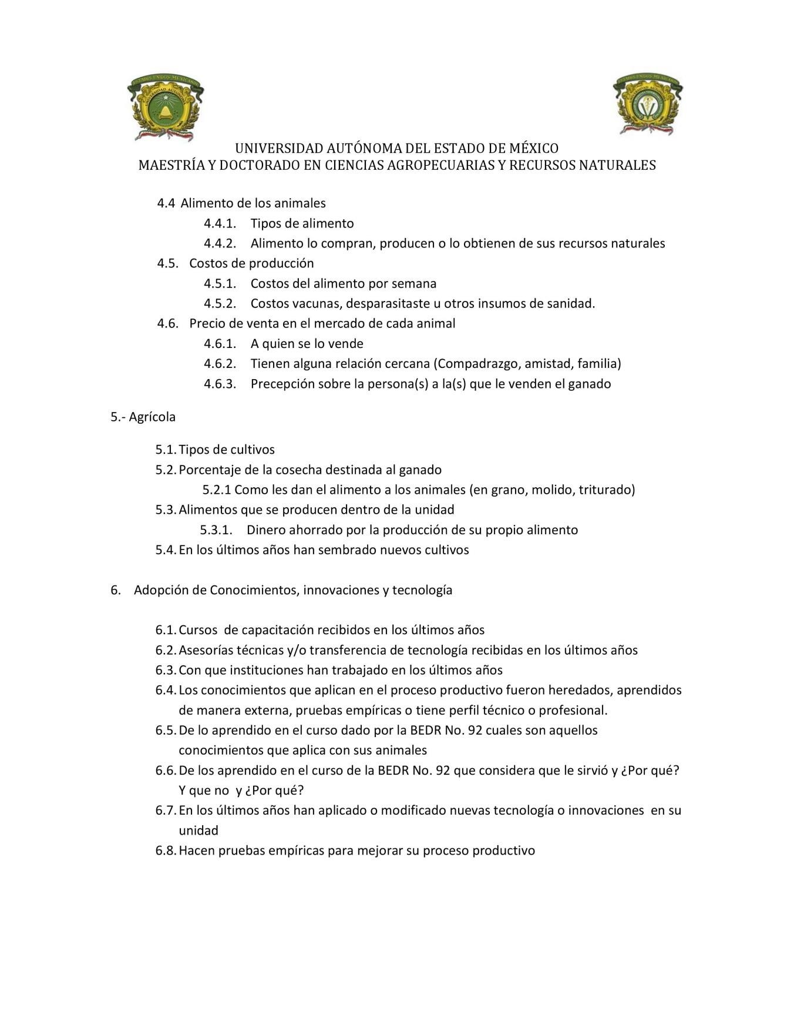

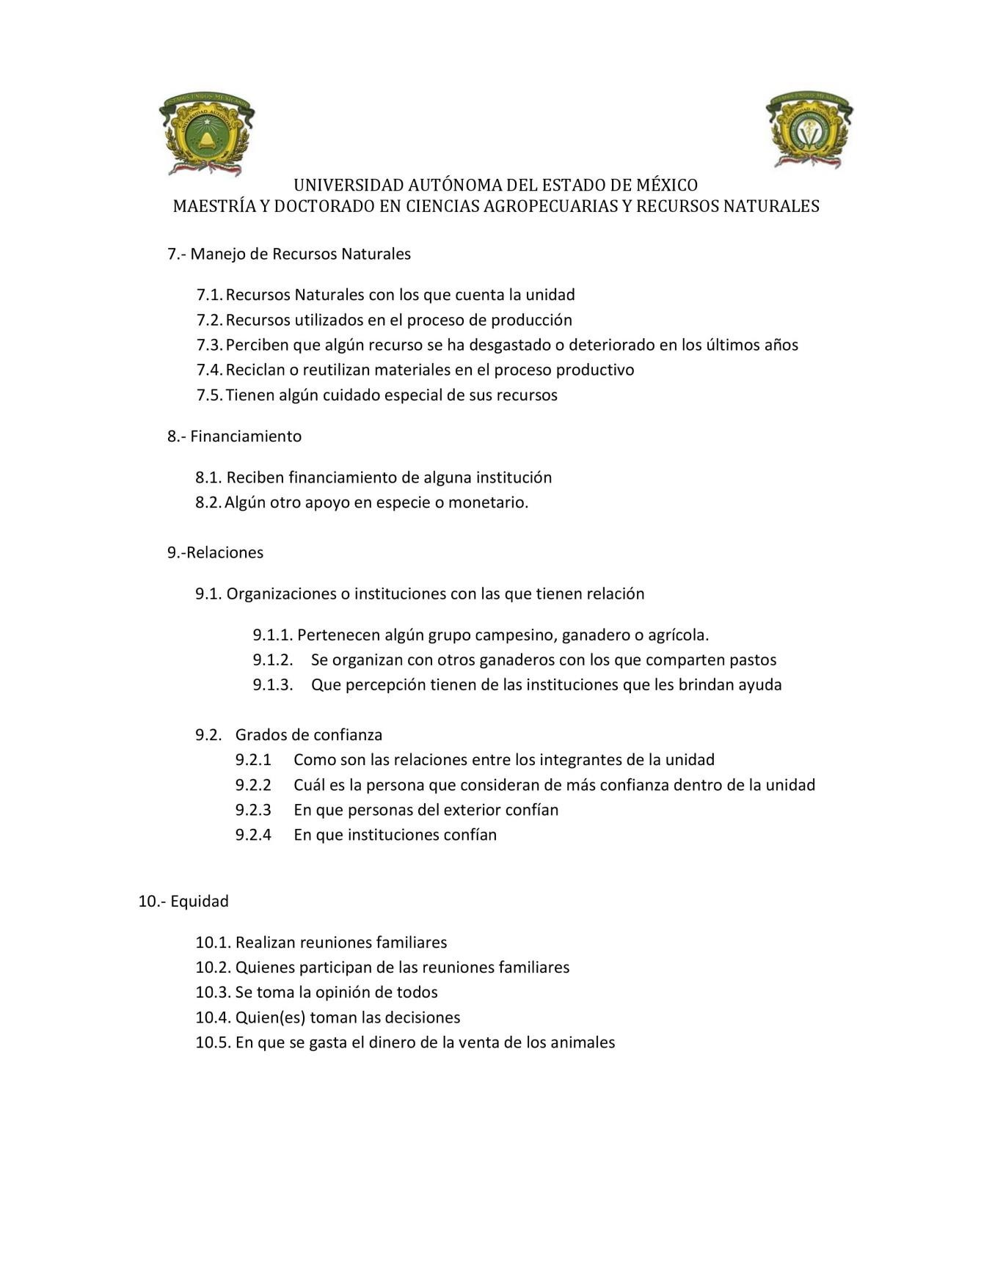

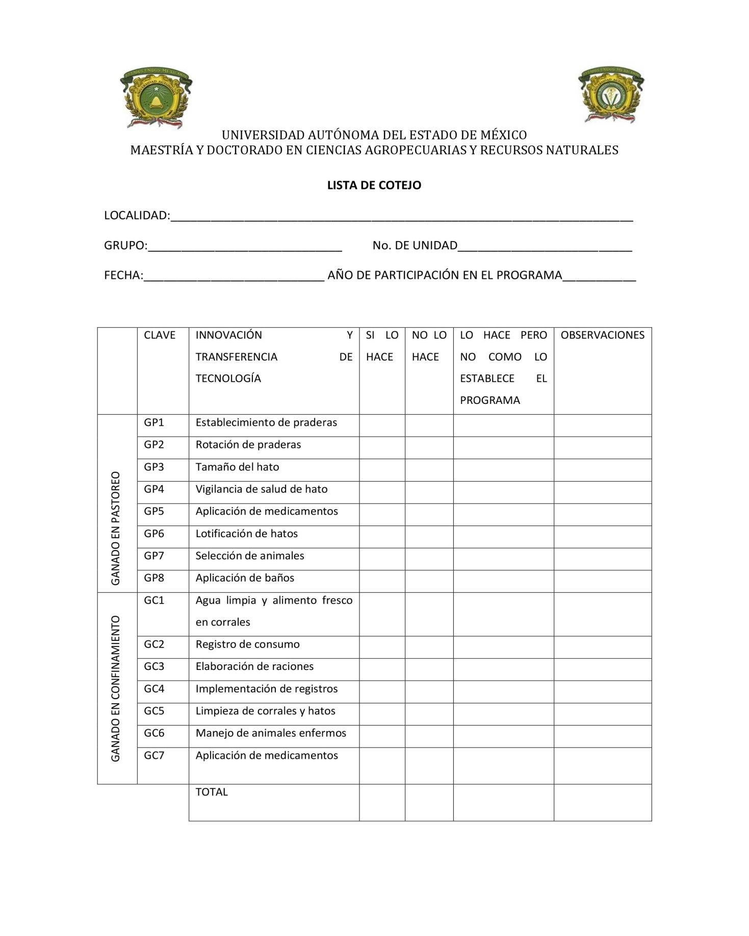

81
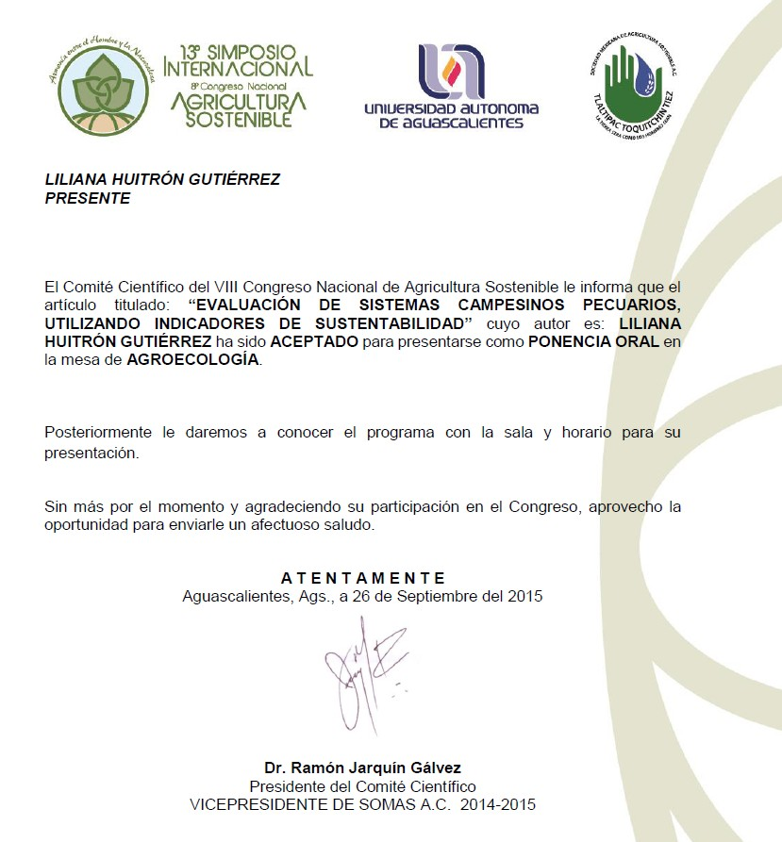

82




83

84
